Министерство науки и высшего образования Российской Федерации
ФИЛИАЛ ФЕДЕРАЛЬНОГО ГОСУДАРСТВЕННОГО БЮДЖЕТНОГО
ОБРАЗОВАТЕЛЬНОГО УЧРЕЖДЕНИЯ ВЫСШЕГО ОБРАЗОВАНИЯ
«НАЦИОНАЛЬНЫЙ ИССЛЕДОВАТЕЛЬСКИЙ УНИВЕРСИТЕТ «МЭИ»
в г. СМОЛЕНСКЕ

Кафедра вычислительной техники

Направление подготовки:
09.03.01 – Информатика и вычислительная техника
Профиль подготовки:
Программное обеспечение средств вычислительной
техники и автоматизированных систем

КУРСОВАЯ РАБОТА

по дисциплине
«Трансляция программных языков»

на тему
«Разработка компиляторов на основе метода рекурсивного спуска»

Студент группы ПО1-22
Рыклин А.А.
Руководитель
к.т.н., доцент
Курылёв В.А.
Допускается к защите
Руководитель
к.т.н., доцент
Курылев В.А.
« ___» _________ 2025 г.

Смоленск, 2025
1. Титульный лист
2. Аннотация
3. Содержание
4. Введение
5. Теоретическая часть
5.1. Вариант задания
5.2. Формальная модель задачи
5.2.1. Общая информация
5.2.2. Описание исходного языка с помощью РБНФ
5.2.3. Описание исходного языка с помощью БНФ
5.2.4. Описание исходного языка с помощью формальной грамматики
5.2.5. Проверка на принадлежность к LL(1)
5.2.6. Устранение левой рекурсии
5.2.7. Устранение левой факторизации
5.2.8. Классы лексем
5.3. Общая схема трансляции
5.3. Лексический анализатор
5.3.1. Общая информация
5.3.2. Классы лексем
5.3.3. Модель и алгоритм работы лексического анализатора
5.4. Синтаксический анализатор
5.4.1. Общая информация
5.4.2. Модель и алгоритм работы метода рекурсивного спуска (четные
номера)
5.4.3.1. О применимости метода рекурсивного спуска (четные
номера)
5.5. Семантический анализатор
5.5.1. Общая информация
5.5.2. Описание и алгоритм работы семантического анализатора
5.6. Построение промежуточного представления
5.6.1. Общая информация
5.6.2. Модель и алгоритм представления в форме польской инверсной
записи ПОЛИЗ
5.7. Генерация кода
5.7.1. Общая информация
5.7.2. Описание и алгоритм генерации кода на языке С\С++\С#
(выбирается один из п.5.7.2)
5.8. Выводы по разделу
6. Техническая часть
6.1. Основные требования к программному продукту
6.2. Укрупненная схема работы программного средства
6.3. Спецификация программных модулей и функций транслятора
6.4. Соответствие нетерминальных символов и функций ПО (для
четных вариантов)
6.5. Установка и эксплуатация программного средства
6.6. Перечень сообщений об ошибках
6.7. Выводы по разделу
7. Тестирование разработанного транслятора
7.1. Общая информация
7.2. Тестирование безошибочных исходных текстов
7.3. Тестирование ошибочных исходных текстов
7.4. Выводы по разделу
8. Заключение
9. Список использованных источников
Приложение А – Текст программы

Аннотация

Пояснительная записка к курсовой работе на тему «Разработка компиляторов» содержит 48 страниц, 11 рисунков, 20 таблиц, 20 источников.
Работу выполнил студент Миньков И.В.
В работе представлен упрощённый язык программирования и программа, транслирующая его в промежуточный код. На выходе программа выдаёт результаты лексического, синтаксического и семантического анализа в виде дескрипторного текста, таблиц идентификаторов и констант, постфиксной записи и сообщений об ошибках в программе.
В приложениях содержится требуемый в рамках данной работы материал.
Целью курсовой работы является разработка транслятора с заданного языка.

Оглавление

Оглавление 3
Введение 4
1 Постановка задачи 5
2 Формальная модель задачи 7
2.1. Вариант задания 7
2.2. Общие положения теории формальных языков и грамматик 10
2.3. Расширенные формы Бэкуса-Наура 15
2.4. Формы Бэкуса-Наура 16
2.5. Формальные грамматики 17
3 Спецификация основных процедур и функций 20
3.1 Лексический анализатор 20
3.2 Синтаксический анализатор 24
3.4. Генерация внутреннего представления программы 34
3.5. Интерпретатор программы 39
4 Структурная организация данных 41
4.1 Спецификация входной информации 41
5 Разработка алгоритма решения задачи 42
5.1 Укрупненная схема алгоритма программного средства 42
5.2 Детальная разработка алгоритмов отдельных подзадач 43
6 Установка и эксплуатация программного средства 44
7 Работа с программным средством 46
Заключение 49
Список использованных источников 50
Приложение А 51
Приложение Б 52
Приложение В 54
Приложение Г 56
Приложение Д 57
Приложение Е 58
Приложение Ж 59
Приложение И 60
Приложение К 62
Приложение Л 63
Приложение М 66

Введение
Ключевым теоретическим основанием для синтаксического анализа является – «теория формальных языков, грамматик и автоматов». Её концепции, введённые Ноамом Хомским в середине XX века для лингвистики, быстро стали технологическим ядром компьютерных наук, обеспечив создание компиляторов и интерпретаторов.
В современном цифровом мире эта теория вышла далеко за рамки программирования. Любая предметная область, использующая структурированные текстовые форматы — от разметки документов и конфигурационных файлов до описания протоколов обмена — опирается на эти принципы. Они обеспечивают строгость, машиночитаемость и возможность автоматической обработки сложных данных.
Несмотря на обилие существующих языков и инструментов, разработка новых решений остаётся актуальной задачей. Это связано с постоянным усложнением прикладных проблем, требующих новых, более эффективных и выразительных средств формального описания.
Цель данной работы - комплексное применение теоретических и практических знаний в этой области через создание компилятора для учебного языка программирования. В задачи входит:
1. Закрепление теории: применение знаний о формальных языках, грамматиках, автоматах и методах трансляции на практике.
2. Формирование инженерных навыков: получение опыта полного цикла разработки компилятора — от спецификации языка до реализации.
3. Развитие профессиональных компетенций: совершенствование умения самостоятельно решать комплексные задачи, работать с технической литературой и реализовывать творческие замыслы в чёткие инженерные решения.

5. Теоретическая часть
5.1. Вариант задания
Вариант студента по журналу – 22. Код задания индивидуального варианта – 311111. Операции языка представлены ниже
<операции_группы_отношения>:: = NE | EQ | LT | LE | GT | GE
<операции_группы_сложения>:: = plus | min | or
<операции_группы_умножения>::= mult | div | and
<унарная_операция>::= ~

Выражения языка задаются правилами:
<выражение>::= <операнд>{<операции_группы_отношения> <операнд>}
<операнд>::= <слагаемое> {<операции_группы_сложения> <слагаемое>}
<слагаемое>::= <множитель> {<операции_группы_умножения> <множитель>}
<множитель>::= <идентификатор> | <число> | <логическая_константа> |
<унарная_операция> <множитель> | (<выражение>)
<число>::= <целое> | <действительное>
<логическая_константа>::= true | false
Правила, определяющие идентификатор, букву и цифру:
<идентификатор>::= <буква> {<буква> | <цифра>}
<буква>::= A | B | C | D | E | F | G | H | I | J | K | L | M | N | O | P | Q | R | S | T | U | V | W | X | Y | Z | a | b | c | d | e | f | g | h | i | j | k | l | m | n | o | p q | r | s | t | u | v | w | x | y | z
<цифра>::= 0 | 1 | 2 | 3 | 4 | 5 | 6 | 7 | 8 | 9
Правила, определяющие целые числа:
<целое>::= <двоичное> | <восьмеричное> | <десятичное> |<шестнадцатеричное>
<двоичное>::= {/ 0 | 1 /} (B | b)
<восьмеричное>::= {/ 0 | 1 | 2 | 3 | 4 | 5 | 6 | 7 /} (O | o)
<десятичное>::= {/ <цифра> /} [D | d]
<шестнадцатеричное>::= <цифра> {<цифра> | A | B | C | D | E | F | a | b | c | d | e | f} (H | h)
Правила, описывающие действительные числа:
<действительное>::= <числовая_строка> <порядок> |
[<числовая_строка>] . <числовая_строка> [порядок]
<числовая_строка>::= {/ <цифра> /}
<порядок>::= ( E | e )[+ | -] <числовая_строка>
<программа>::= program<описание>begin<оператор> {; <оператор>} end.
Правила, определяющие раздел описания переменных (третья цифра варианта):
<описание>::= {<идентификатор> {, <идентификатор> } : <тип> ;}
Правила, определяющие типы данных:
<тип>::= % | ! | $
Правило, определяющее оператор программы (пятая цифра варианта):
<оператор>::= <составной> | <присваивания> | <условный> |
<фиксированного_цикла> | <условного_цикла> | <ввода> | <вывода>
Составной оператор:
<составной>::= <оператор> { @ <оператор> }
Оператор присваивания:
<присваивание>::= <идентификатор> ass <выражение>
Оператор условного перехода:
<условный>::= if <выражение> then <оператор> [ else <оператор>]

Оператор цикла с фиксированным числом повторений:
<фиксированного_цикла>::= for <присваивания> to <выражение>do <оператор>
Условный оператор цикла:
<условного_цикла>::= while <выражение> do <оператор>
Оператор ввода:
<ввода>::= read (<идентификатор> {, <идентификатор> })
Оператор вывода:
<вывода>::= write (<выражение> {, <выражение> })
Многострочные комментарии в программе (шестая цифра варианта):
Начало – \#; конец – #\

Вариант 22 (311111)
 | 3 | <операции_группы_отношения>::= NE | EQ | LT | LE | GT | GE
 | 3 | <операции_группы_сложения>:: = plus | min | or
 | 3 | <операции_группы_умножения>::= mult | div | and
 | 3 | <унарная_операция>::= ~
 | 1 | <программа>::= program<описание>begin<оператор> {; <оператор>} end.
 | 1 | <описание>::= {<идентификатор> {, <идентификатор> } : <тип> ;}
 | 1 | <тип>::= % | ! | $
 | 1 | <составной>::= <оператор> { @ <оператор> }
 | 1 | <присваивание>::= <идентификатор>ass<выражение>
 | 1 | <условный>::= if<выражение>then<оператор> [ else<оператор>]
 | 1 | <фиксированного_цикла>::= for<присваивания>to<выражение>do<оператор>
 | 1 | <условного_цикла>::= while<выражение>do<оператор>
 | 1 | <ввода>::= read(<идентификатор> {, <идентификатор> })
 | 1 | <вывода>::= write (<выражение> {, <выражение> })
1 |  | \# | #\

5.2. Формальная модель задачи
5.2.1. Общая информация
В основе каждого языка лежит алфавит.
Алфавитом V называется конечное множество символов.
Цепочкой α в алфавите V называется любая конечная последовательность символов этого алфавита.
Цепочка, которая не содержит ни одного символа, называется пустой цепочкой и обозначается ε.
Формальное определение цепочки символов в алфавите V:
- ε - цепочка в алфавите V;
- если α - цепочка в алфавите V и а – символ этого алфавита, то α а – цепочка в алфавите V;
- β - цепочка в алфавите V тогда и только тогда, когда она является таковой в силу утверждений 1) и 2).
Длиной цепочки α называется число составляющих ее символов (обозначается |α|).
Конкатенацией (сцеплением) цепочек α и β называется цепочка γ=αβ, в которой символы данных цепочек записаны друг за другом.
Для любой цепочки α справедливо утверждение αε=εα.
Степенью n цепочки α называется конкатенация n цепочек α (обозначается: α^{n}).
Для любой цепочки α справедливы утверждения α⁰=ε и α^{n}=α^{n-1}α=αα^{n-1} для n≥1.
Реверсом (обращением) цепочки α называется цепочка α^{R}, составленная из символов цепочки α, записанных в обратном порядке.
Обозначим через V* множество, содержащее все цепочки в алфавите V, включая пустую цепочку ε, а через V⁺ - множество, содержащее все цепочки в алфавите V, исключая пустую цепочку ε.
Формальным языком L в алфавите V называют некоторое подмножество множества V*.
Задать язык L в алфавите V можно тремя способами:
- перечислением всех допустимых цепочек языка (на языке множеств);
- указанием способа порождения (генерации) цепочек языка (грамматики, формы Бэкуса-Наура и диаграммы Вирта);
- определением метода распознавания цепочек языка (распознаватели).
Формальная грамматика – это математическая система, определяющая язык посредством порождающих правил.
Формальной грамматикой называется четверка вида:
,
где V_{N} - конечное множество нетерминальных символов грамматики (обычно прописные латинские буквы);
V_{T} - множество терминальных символов грамматики (обычно строчные латинские буквы, цифры и т.п.), V_{T} ∩V_{N} =∅;
Р - множество правил вывода грамматики, являющееся конечным подмножеством множества (V_{T} ∪ V_{N})⁺ × (V_{T} ∪ V_{N})*; элемент (α, β) множества Р называется правилом вывода и записывается в виде α→β (читается: «из цепочки α выводится цепочка β»);
S - начальный символ грамматики, S ∈V_{N}.
Для записи правил вывода с одинаковыми левыми частями вида используется сокращенная форма записи .
Грамматика G₁ = ({0, 1}, {A, S}, P₁, S), где множество Р состоит из правил вида: 1) S → 0A1; 2) 0A → 00A1; 3) A → ε.
Цепочка β∈(V_{T}∪V_{N})* непосредственно выводима из цепочки в грамматике (обозначается: α⇒β), если и , где , и правило вывода содержится во множестве Р.
Цепочка β∈(V_{T}∪V_{N})* выводима из цепочки в грамматике (обозначается α⇒*β), если существует последовательность цепочек (n≥0) такая, что .
В грамматике G₁ S⇒*000111, т.к. существует вывод S⇒0A1⇒00A11⇒000A111⇒000111.
Языком, порожденным грамматикой , называется множество всех цепочек в алфавите V_{T}, которые выводимы из начального символа грамматики S c помощью правил множества Р, т.е. множество .
Для грамматики G₁ язык L(G₁) = {0^{n}1^{n} | n>0}.
Цепочка , для которой существует вывод S⇒*α, называется сентенциальной формой или сентенцией в грамматике .
Языком, порожденным грамматикой G называется множество терминальных сентенциальных форм грамматики.
Классификация грамматик в иерархии американского математика Хомского осуществляется по структуре правил вывода. В расширенной иерархии Хомского выделяется четыре типа грамматик.
Тип 0. Грамматика называется грамматикой типа 0 (грамматикой без ограничений или грамматикой с фразовой структурой), если на ее правила вывода не наложено никаких ограничений, кроме тех, которые указаны в определении грамматики.
Тип 1. Грамматика называется контекстно-зависимой грамматикой (КЗ-грамматикой), если каждое правило вывода из множества Р имеет вид α→β, где α ∈ (V_{T} ∪ V_{N})⁺, β ∈ (V_{T} ∪ V_{N})* и |α| ≤ |β|. Расширение допускает не более одного ε-правила, т.е. правила вида А→ε, А∈V_{N}.
Тип 2. Грамматика называется контекстно-свободной грамматикой (КС-грамматикой), если ее правила вывода имеют вид: , где и
Тип 3. Грамматика называется регулярной грамматикой (Р-грамматикой) выровненной вправо, если ее правила вывода имеют вид , где .
Грамматика называется регулярной грамматикой (Р-грамматикой) выровненной влево, если ее правила вывода имеют вид , где .
Язык вида L={0^{n}1^{n} | n>0} порождается КЗ-грамматикой (тип 1) G₁ (пример 1.4) и КС-грамматикой (тип 2) G₂= ({0, 1}, {S}, P₂, S), где
множество правил вывода P₂ содержит правила вида S → 0S1 | 01.
Так как не существует регулярной грамматики (тип 3), порождающей данный язык, то язык L является языком типа 2 или КС-языком.
Примеры различных типов формальных языков и грамматик по классификации Хомского. Терминалы будем обозначать строчными символами, нетерминалы – прописными буквами, начальный символ грамматики – S.
а) Язык типа 0 L(G)= определяется грамматикой с правилами вывода:
1) S → aaCFD; 2) AD → D;
3) F → AFB | AB; 4) Cb → bC;
5) AB → bBA; 6) CB → C;
7) Ab → bA; 8) bCD → ε.
б) Контекстно-зависимый язык L(G)={a^{n}b^{n}c^{n} | n≥1} определяется грамматикой с правилами вывода:
1) S → aSBC | aBC; 2) CB → BC;

3) aB → ab; 4) bB → bb;
Применяемый в настоящей работе метод построения транслятора программного языка носит название метода рекурсивного спуска. Метод рекурсивного спуска (метод синтаксических подпрограмм) основан на том, что структура алгоритма часто повторяет структуру читаемых им данных. Повторяющемуся фрагменту данных в алгоритме соответствует цикл, а вариантам представления информации – ветвление. В методе рекурсивного спуска транслятор или другая программа анализа текста представляется в виде набора подпрограмм, каждая из которых читает и обрабатывает в тексте свою конструкцию и вызывает (в том числе рекурсивно) соответствующие подпрограммы для анализа вложенных в нее конструкций. Примером подобного транслятора служит классическое бинарное дерево (дерево рекурсивных вызовов) (рис. 1).

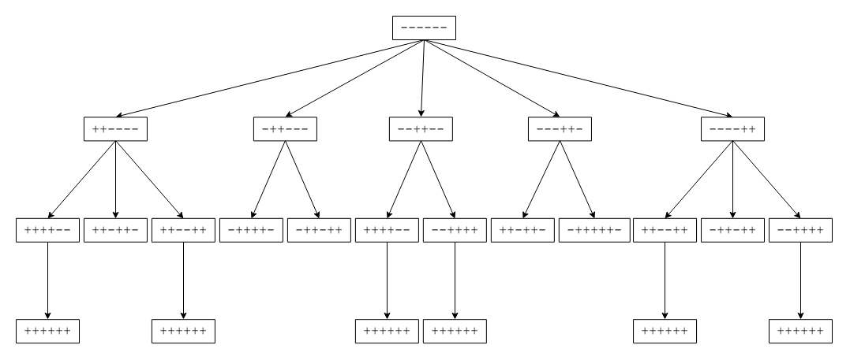
Рисунок 1 – Дерево рекурсивных вызовов

Узлами данного дерева являются, в общем случае, нетерминальные символы грамматики, которыми описывается транслируемый язык. В начале программы (корень дерева) анализируется начальный нетерминал грамматики с использованием соответствующих процедур анализа). Затем, по мере необходимости вызываются распознаватели нижнего уровня, выполняющие анализ отдельных элементов анализируемого понятия.
Таким образом, в данном разделе рассмотрены основные положения теории формальных языков и грамматик.
Таким образом, в данном разделе рассмотрены основные положения теории формальных языков и грамматик.

1.2.2 Описание исходного языка с помощью РБНФ
Для увеличения выразительности и компактности записи в Расширенной Форме Бэкуса — Наура (РБНФ) используются дополнительные метасимволы — парные скобки со специальным значением:
- Квадратные скобки [ ... ] обозначают необязательный элемент. Конструкция, заключённая в них, может быть опущена или присутствовать в описании ровно один раз.
- Фигурные скобки { ... } обозначают повторение элемента ноль или более раз. Это позволяет лаконично выражать конструкции с произвольным, в том числе нулевым, количеством повторений.
- Комбинация {/ ... /} обозначает повторение элемента один или более раз. Это частый случай, когда наличие хотя бы одного элемента обязательно.
- Круглые скобки ( ... ) служат для группировки элементов, чаще всего — для выделения альтернатив или для ясного определения границ действия операторов повторения и опциональности.
Эти конструкции делают РБНФ более мощным и удобным инструментом для формального описания синтаксиса языков программирования и других формальных систем, заменяя громоздкие рекурсивные определения краткими и наглядными формулами.
<программа>::= «{» {/ (<описание> | <оператор>) ; /} «}»
<описание>::= <тип><идентификатор> { , <идентификатор> }
<тип> ::= "%" | "!" | "$"
<оператор> ::= <составной> | <присваивания> | <условный> | <фиксированного_цикла> | <условного_цикла> | <ввода> | <вывода>
<составной> ::= <оператор> { "@" <оператор> }
<присваивания> ::= <идентификатор> "ass" <выражение>
<условный> ::= "if" <выражение> "then" <оператор> [ "else" <оператор> ]
<фиксированного_цикла> ::= "for" <присваивания> "to" <выражение> "do" <оператор>
<условного_цикла> ::= "while" <выражение> "do" <оператор>
<ввода> ::= "read" "(" <идентификатор> { "," <идентификатор> } ")"
<вывода> ::= "write" "(" <выражение> { "," <выражение> } ")"
<выражение> ::= <операнд> { <операции_группы_отношения> <операнд> }
<операнд> ::= <слагаемое> { <операции_группы_сложения> <слагаемое> }
<слагаемое> ::= <множитель> { <операции_группы_умножения> <множитель> }
<множитель> ::= <идентификатор> | <число> | <логическая_константа> | <унарная_операция> <множитель> | "(" <выражение> ")"
<унарная_операция> ::= " ~"
<операции_группы_отношения> ::= "NE" | "EQ" | "LT" | "LE" | "GT" | "GE"
<операции_группы_сложения> ::= "plus" | "min" | "or"
<операции_группы_умножения> ::= "mult" | "div" | "and"
<число> ::= <целое> | <действительное>
<логическая_константа> ::= "true" | "false"
<целое> ::= <двоичное> | <восьмеричное> | <десятичное> | <шестнадцатеричное>
<двоичное> ::= {/ "0" | "1" /} ( "B" | "b" )
<восьмеричное> ::= {/ "0" | "1" | "2" | "3" | "4" | "5" | "6" | "7" /} ( "O" | "o" )
<десятичное> ::= {/ <цифра> /} [ "D" | "d" ]
<шестнадцатеричное> ::= <цифра> { <цифра> | "A" | "B" | "C" | "D" | "E" | "F" | "a" | "b" | "c" | "d" | "e" | "f" } ( "H" | "h" )
<действительное> ::= <числовая_строка> <порядок> | [ <числовая_строка> ] "." <числовая_строка> [ <порядок> ]
<числовая_строка> ::= {/ <цифра> /}
<порядок> ::= ( "E" | "e" ) [ "+" | "-" ] <числовая_строка>
<идентификатор> ::= <буква> { <буква> | <цифра> }
<буква> ::= "a" | "b" | "c" | "d" | "e" | "f" | "g" | "h" | "i" | "j" | "k" | "l" | "m" | "n" | "o" | "p" | "q" | "r" | "s" | "t" | "u" | "v" | "w" | "x" | "y" | "z"
<цифра> ::= "0" | "1" | "2" | "3" | "4" | "5" | "6" | "7" | "8" | "9"

5.2.3. Описание исходного языка с помощью БНФ
Предложенная Бэкусом и Науром форма метаязыка опирается на систему специальных обозначений.
Так, символ «::=» выполняет роль разделителя между левой и правой частью правила и читается как «определяется как».
Нетерминальные символы выделяются угловыми скобками «<» и «>», внутри которых располагается произвольная текстовая строка.
Терминальные символы представляют собой непосредственно знаки самого описываемого языка.
Для указания альтернатив в правой части правила используется символ вертикальной черты «|», читающийся как «или»; он разделяет возможные варианты порождаемых цепочек.

<программа> ::= "{" {/ (<описание> | <оператор>) ; /} "}"
<список_операторов> ::= <оператор> | <оператор> ";" <список_операторов>
<описание> ::= <пусто> | <строка_описания> <описание>
<строка_описания> ::= <тип> <список_идентификаторов>
<тип> ::= "%" | "!" | "$"
<список_идентификаторов> ::= <идентификатор> | <идентификатор> "," <список_идентификаторов>
<оператор> ::= <составной> | <присваивание> | <условный> | <фиксированного_цикла> | <условного_цикла> | <ввода> | <вывода>
<составной> ::= <оператор> | <оператор> "@" <составной>
<присваивание> ::= <идентификатор> "ass" <выражение>
<условный> ::= "if" <выражение> "then" <оператор> <иначе_часть>
<иначе_часть> ::= "else" <оператор> | <пусто>
<фиксированного_цикла> ::= "for" <присваивание> "to" <выражение> "do" <оператор>
<условного_цикла> ::= "while" <выражение> "do" <оператор>
<ввода> ::= "read" "(" <список_идентификаторов> ")"
<вывода> ::= "write" "(" <список_выражений> ")"
<список_выражений> ::= <выражение> | <выражение> "," <список_выражений>
<выражение> ::= <операнд> <хвост_выражения>
<хвост_выражения> ::= <операции_группы_отношения> <операнд> <хвост_выражения> | <пусто>
<операнд> ::= <слагаемое> <хвост_операнда>
<хвост_операнда> ::= <операции_группы_сложения> <слагаемое> <хвост_операнда> | <пусто>
-слагаемое> ::= <множитель> <хвост_слагаемого>
<хвост_слагаемого> ::= <операции_группы_умножения> <множитель> <хвост_слагаемого> | <пусто>
<множитель> ::= <идентификатор> | <число> | <логическая_константа> | <унарная_операция> <множитель> | "(" <выражение> ")"
<унарная_операция> ::= "~"
<операции_группы_отношения> ::= "NE" | "EQ" | "LT" | "LE" | "GT" | "GE"
<операции_группы_сложения> ::= "plus" | "min" | "or"
<операции_группы_умножения> ::= "mult" | "div" | "and"
<число> ::= <целое> | <действительное>
<логическая_константа> ::= "true" | "false"
<целое> ::= <двоичное> | <восьмеричное> | <десятичное> | <шестнадцатеричное>
<двоичное> ::= <последовательность_бит> <суффикс_2>
<последовательность_бит> ::= "0" | "1" | "0" <последовательность_бит> | "1" <последовательность_бит>
<суффикс_2> ::= "B" | "b"
<восьмеричное> ::= <последовательность_восьмеричных> <суффикс_8>
<последовательность_восьмеричных> ::= <восьмеричная_цифра> | <восьмеричная_цифра> <последовательность_восьмеричных>
<восьмеричная_цифра> ::= "0" | "1" | "2" | "3" | "4" | "5" | "6" | "7"
<суффикс_8> ::= "O" | "o"
<десятичное> ::= <последовательность_цифр> <суффикс_10>
<последовательность_цифр> ::= <цифра> | <цифра> <последовательность_цифр>
<суффикс_10> ::= "D" | "d" | <пусто>
<шестнадцатеричное> ::= <последовательность_шестнадцатеричных> <суффикс_16>
<последовательность_шестнадцатеричных> ::= <шестнадцатеричная_цифра> | <шестнадцатеричная_цифра> <последовательность_шестнадцатеричных>
<шестнадцатеричная_цифра> ::= <цифра> | "A" | "B" | "C" | "D" | "E" | "F" | "a" | "b" | "c" | "d" | "e" | "f"
<суффикс_16> ::= "H" | "h"
<действительное> ::= <числовая_строка> <порядок> | <необязательная_строка> "." <числовая_строка> <необязательный_порядок>
<необязательная_строка> ::= <числовая_строка> | <пусто>
<числовая_строка> ::= <цифра> | <цифра> <числовая_строка>
<необязательный_порядок> ::= <порядок> | <пусто>
<порядок> ::= <экспонента> <необязательный_знак> <числовая_строка>
<экспонента> ::= "E" | "e"
<необязательный_знак> ::= "+" | "-" | <пусто>
<идентификатор> ::= <буква> | <буква> <идентификатор> | <цифра> <идентификатор>
<буква> ::= "a" | "b" | "c" | "d" | "e" | "f" | "g" | "h" | "i" | "j" | "k" | "l" | "m" | "n" | "o" | "p" | "q" | "r" | "s" | "t" | "u" | "v" | "w" | "x" | "y" | "z"
<цифра> ::= "0" | "1" | "2" | "3" | "4" | "5" | "6" | "7" | "8" | "9"
<пусто> ::=

1.2.4 Описание исходного языка с помощью формальной грамматики
Формальная грамматика задается четверкой G = (N, T, P, S)
- N (Non-terminals): Множество нетерминальных символов.
N = { <программа>, <список_операторов>, <описание>, <строка_описания>, <список_идентификаторов>, <тип>, <оператор>, <составной>, <присваивания>, <условный>, <иначе_часть>, <фиксированного_цикла>, <условного_цикла>, <ввода>, <вывода>, <список_выражений>, <выражение>, <хвост_выражения>, <операнд>, <хвост_операнда>, <слагаемое>, <хвост_слагаемого>, <множитель>, <число>, <целое>, <двоичное>, <последовательность_бит>, <суффикс_2>, <восьмеричное>, <последовательность_восьмеричных>, <восьмеричная_цифра>, <суффикс_8>, <десятичное>, <последовательность_цифр>, <суффикс_10>, <шестнадцатеричное>, <последовательность_шестнадцатеричных>, <шестнадцатеричная_цифра>, <суффикс_16>, <действительное>, <необязательная_строка>, <числовая_строка>, <необязательный_порядок>, <порядок>, <экспонента>, <необязательный_знак>, <логическая_константа>, <унарная_операция>, <операции_группы_отношения>, <операции_группы_сложения>, <операции_группы_умножения>, <идентификатор>, <буква>, <цифра>, <пусто> }
- T (Terminals): Множество терминальных символов (лексем).
T = { "{", "}", "", "if", "then", "else", "for", "to", "do", "while", "read", "write", "ass", "or", "and", "not", "true", "false", "NE" | "EQ" | "LT" | "LE" | "GT" | "GE","plus" | "min" | "or","mult" | "div" | "and","(", ")", "@", ",", ":", ";", "%", "!", "$", "B", "b", "O", "o", "D", "d", "H", "h", "E", "e", "a", "b", "c", "d", "e", "f", "g", "h", "i", "j", "k", "l", "m", "n", "o", "p", "q", "r", "s", "t", "u", "v", "w", "x", "y", "z", "0", "1", "2", "3", "4", "5", "6", "7", "8", "9", "A", "B", "C", "D", "E", "F" }
- P (Productions): Множество правил вывода (продукций). Это правила, представленные в разделе 5.2.3 (БНФ), записанные в виде A → α. Например:
  - <программа> → "{" <описание> <список_операторов> "}"
  - <список_операторов> → <описание> | <оператор> ";" <список_операторов>
  - <выражение> → <операнд> <хвост_выражения>
  - <хвост_выражения> → <операции_группы_отношения> <операнд> <хвост_выражения> | ε
- S (Start symbol): Начальный символ грамматики.
S = <программа>

1.2.5 Проверка на принадлежность к LL(1)
Исходная грамматика не является LL(1) по следующим причинам:
- Левая рекурсия: Правила для выражений в исходном виде (<операнд> ::= <слагаемое> { <операции_группы_сложения> <слагаемое> }) после раскрытия в чистую БНФ приводят к леворекурсивным правилам вида <операнд> → <операнд> "+" <слагаемое>. Нисходящий анализатор, встречая такой нетерминал, зацикливается.
- Неоднозначность выбора: В правиле <множитель> альтернативы <идентификатор> и "(" <выражение> ")" могут начинаться с одного и того же терминала (если идентификатор начинается с буквы, а за '(' может следовать выражение, начинающееся с идентификатора). Для выбора между ними часто требуется заглядывать дальше одного токена.
- Общий префикс: В правиле <условный> есть неявный общий префикс "if" <выражение> "then" <оператор> для обеих ветвей (с else и без него). Для корректного разбора методом рекурсивного спуска требуется факторизация.
Вывод: для реализации синтаксического анализа методом рекурсивного спуска грамматику необходимо преобразовать, устранив левую рекурсию и проведя левую факторизацию.

1.2.6 Устранение левой рекурсии
Применяем алгоритм устранения непосредственной левой рекурсии к правилам для выражений.
Исходные правила (после приведения к БНФ):
<выражение> → <операнд> | <выражение> <операции_группы_отношения> <операнд>
<операнд> → <слагаемое> | <операнд> <операции_группы_сложения> <слагаемое>
<слагаемое> → <множитель> | <слагаемое> <операции_группы_умножения> <множитель>
После устранения левой рекурсии:
<выражение> → <операнд> <выражение'>
<выражение'> → <операции_группы_отношения> <операнд> <выражение'> | ε

<операнд> → <слагаемое> <операнд'>
<операнд'> → <операции_группы_сложения> <слагаемое> <операнд'> | ε

<слагаемое> → <множитель> <слагаемое'>
<слагаемое'> → <операции_группы_умножения> <множитель> <слагаемое'> | ε

    - Устранение левой факторизации
Применяем левую факторизацию к правилам, где есть выбор по общему префиксу.
Факторизация условного оператора:
Исходное правило: <условный> → "if" <выражение> "then" <оператор> | "if" <выражение> "then" <оператор> "else" <оператор>
После факторизации:
<условный> → "if" <выражение> "then" <оператор> <иначе_часть>
<иначе_часть> → "else" <оператор> | ε
(Это правило уже было введено в БНФ в п. 5.2.3)

Формальная грамматика модельного языка после преобразований будет выглядеть следующим образом:
P → D B.
B → { S1 }
S1 → S | S1 ; S
P → { S1 }
S1 → ε | OPS S1
OPS → D ; | S ;
D → T L3
L3 → I | I , L3
T → % | ! | $

S → I ass E
| if E then S P2
| while E do S
| for I ass E to E do S
| read ( L1 )
| write ( L2 )
| S @ S

P2 → else S | ε
L1 → I | I , L1
L2 → E | E , L2

E → O E1
E1 → OP1 O E1 | ε
O → C O1
O1 → OP2 C O1 | ε
C → M C1
C1 → OP3 M C1 | ε

M → I | N | L
| not M
| ( E )

OP1 → <> | = | < | <= | > | >=
OP2 → + | - | or
OP3 → * | / | and

N → Ц | Д
L → true | false
Ц → Дв | Вос | Дес | Шес
Дв → Пб С2
С2 → B | b
Пб → 0 | 1 | 0 Пб | 1 Пб
Вос → Пв С8
С8 → O | o
Пв → 0 | 1 | 2 | 3 | 4 | 5 | 6 | 7 | 0 Пв | 1 Пв | ... | 7 Пв
Дес → Пц С10
С10 → D | d | ε
Пц → Цф | Цф Пц
Шес → Пш С16
С16 → H | h
Пш → Шц | Шц Пш
Шц → Цф | A | B | C | D | E | F | a | b | c | d | e | f
Д → Пц Пор | НС . Пц НП
НС → Пц | ε
Пор → Э Зн Пц
Зн → + | - | ε
НП → Пор | ε
Э → E | e
L → true | false
I → Б | Б I | Цф I
Б → a | b | c | ... | z
Цф → 0 | 1 | 2 | ... | 9

    - Классы лексем

Таблица 1.2.8.2. – Ключевые слова
Ключевые слова
program
begin
end
dim
if
then
else
for
to
do
while
read
write
%
!
$
true
false

Таблица 1.2.8.2. – Разделители
Разделители
:
,
.
@
\
#
(
)
;
~

Таблица 1.2.8.3. – Операторы
Операторы
NE
EQ
LT
LE
GT
GE
plus
min
mult
div
or
and
not
ass

1.3 Общая схема трансляции
Процесс трансляции, также называемый компиляцией, представляет собой последовательное преобразование исходного кода программы в исполняемый модуль. Этот сложный многоэтапный процесс включает ряд обязательных фаз, каждая из которых выполняет строго определенные преобразования над текстом программы.
Первым этапом является лексический анализ, в ходе которого исходный текст разбивается на минимальные значимые единицы языка — лексемы или токены. К ним относятся идентификаторы, ключевые слова, операторы и литералы. Следующая фаза — синтаксический анализ — проверяет, соответствует ли полученная последовательность токенов грамматическим правилам языка, и на её основе строит синтаксическое дерево (дерево разбора). Затем семантический анализ проводит проверку программы на смысловую корректность, контролируя соответствие типов данных, корректность области видимости идентификаторов и правильность использования переменных.
После успешного прохождения этих проверок синтаксическое дерево преобразуется в промежуточное представление. Финальный этап трансляции — генерация кода, когда оптимизированное промежуточное представление преобразуется в машинный код конкретного процессора или код иной целевой платформы, в результате чего формируется готовая к выполнению программа.
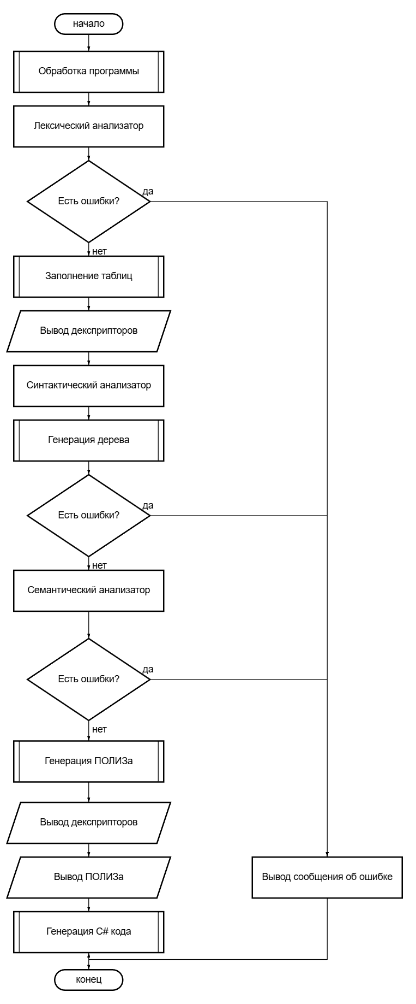
Рисунок 1.3.1 – Общая схема трансляции

5.3. Лексический анализатор
5.3.1. Общая информация
Лексический анализатор - это начальная фаза компиляции. Его функция заключается в просмотре символов исходного кода и объединении их в значимые минимальные единицы - лексемы (токены). Основная задача анализатора — не только выделить эти лексемы, но и преобразовать их в форму, удобную для следующих этапов компиляции, используя для этого регулярные грамматики.
Хотя лексический анализ не является строго обязательным, его применение считается целесообразным по нескольким причинам:
1. Упрощение дальнейшего анализа: Замена идентификаторов, констант и ключевых слов на внутренние представления (лексемы) структурирует программу.
2. Компактность: удаляются незначащие пробелы и комментарии, что сокращает длину обрабатываемого текста.
3. Изоляция изменений: Модификации кодировки исходного текста затрагивают только лексический анализатор, не влияя на другие компоненты компилятора.
В процедурных языках лексемы, как правило, классифицируются на:
1. Ключевые (служебные) слова.
2. Разделители и операторы (ограничители).
3. Числовые константы.
4. Идентификаторы.
Каждая лексема кодируется парой чисел (n, k), где:
n - номер таблицы класса лексем.
k - уникальный номер лексемы внутри этой таблицы.
Входные данные анализатора - текст исходной программы. Выходные данные - структура (чаще всего список), содержащая последовательность лексем в числовом представлении. Для конкретного языка (например, модельного языка М) таблицы ключевых слов и ограничителей фиксированы, а таблицы констант и идентификаторов динамически заполняются в процессе анализа.
Алгоритм работы основан на синтаксических диаграммах состояний, расширенных семантическими действиями. Логика перехода между состояниями описывается правилом: если система находится в состоянии A и текущий входной символ совпадает с условием перехода, то осуществляется переход в состояние B с одновременным выполнением указанных действий (D1, D2, … Dm).
5.3.2. Классы лексем
Классы лексем:

- Идентификаторы
- Служебные
- слова
- Разделители
- Константы
- Операторы
- Типы переменных

5.3.3. Модель и алгоритм работы лексического анализатора

Лексический анализатор имеет табличную модель, использующую дескрипторы.

Синтаксический анализатор имеет модель рекурсивно-нисходящего парсера с дескрипторным входом.
В модели:
- Каждая грамматическая конструкция → своя рекурсивная функция
- Токены (дескрипторы) читаются последовательно
- Функции вызывают друг друга согласно грамматике

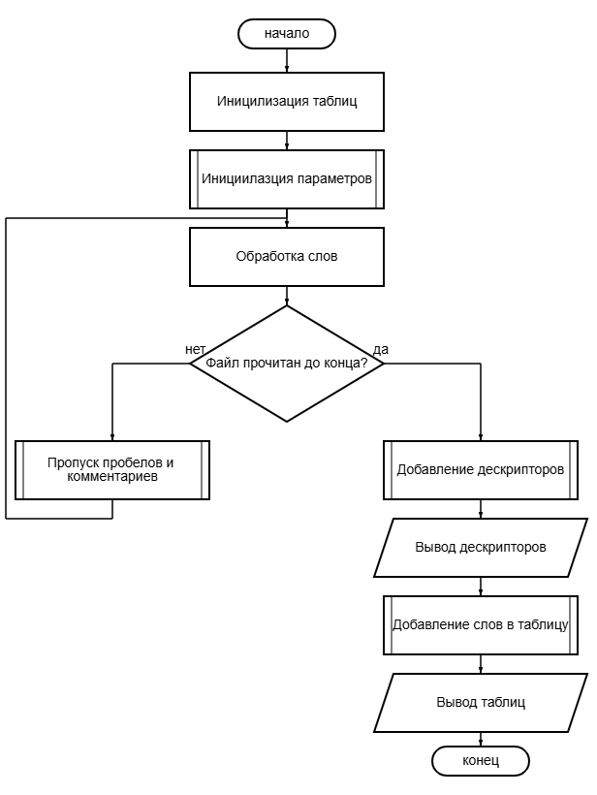
Рисунок 1.8.2.1 – Алгоритм лексического анализатора

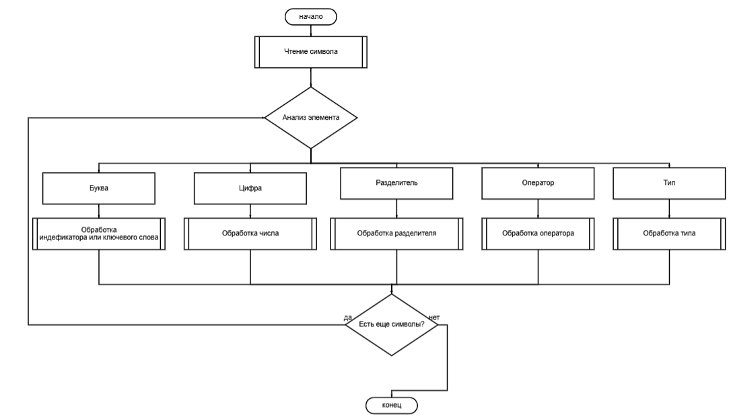
Рисунок 1.8.2.1 – Алгоритм обработки символов
в лексическом анализаторе

5.4. Синтаксический анализатор
5.4.1. Общая информация

Синтаксический анализатор (парсер) - это второй шаг в цепочке трансляции, который следует за лексическим анализатором. Его главная цель - убедиться, что структура программы соответствует правилам языка, и построить её формальное представление.

Основные задачи парсера:
- Контроль синтаксиса: проверяет цепочку токенов на соответствие грамматическим правилам.
- Построение дерева разбора: создаёт иерархическую структуру (синтаксическое дерево), отображающую вложенность конструкций программы.
- Выявление ошибок: обнаруживает и точно определяет место синтаксических нарушений.
- Восстановление при ошибках: позволяет продолжить анализ после нахождения ошибки, чтобы за один проход обнаружить максимальное количество проблем.
- Подготовка данных: формирует структурированное представление кода для последующих этапов (семантического анализа и генерации кода).

В основе работы лежит контекстно-свободная грамматика (КС-грамматика), формально описывающая синтаксис языка. Она определяет:
- Способ вывода любой корректной конструкции из начального символа.
- Множество допустимых последовательностей токенов.
- Иерархическую структуру программы.

1. Рекурсивный спуск (нисходящий анализ)
Это интуитивный метод, где каждому нетерминальному символу грамматики соответствует своя функция.
- Каждая функция отвечает за разбор конструкции, соответствующей своему нетерминалу.
- Выбор нужного правила (альтернативы) делается на основе текущего просматриваемого токена (lookahead).
- Рекурсивные вызовы функций отражают использование нетерминалов в правых частях правил грамматики.

2. Автомат с магазинной памятью — АМП (восходящий анализ)
Это формальная модель для распознавания контекстно-свободных языков, реализуемая, например, в виде LR-анализатора по принципу "перенос-свертка".
- Структура АМП:
- Входная лента: Последовательность токенов для анализа.
- Магазин (стек): хранит символы грамматики (терминалы и нетерминалы).
- Управляющая таблица: на основе текущего состояния и входного символа определяет действие автомата (перенос, свертку и т.д.).

Требования к грамматике для рекурсивного спуска включают в себя:
- Отсутствие левой рекурсии: Леворекурсивные правила приводят к бесконечному циклу вызовов.
- LL(1)-свойство: Текущего токена (lookahead) должно быть достаточно для однозначного выбора правила.
- Левая факторизация: требуется для устранения общих начал (префиксов) в альтернативных правилах, чтобы выбор был однозначным.

5.4.2. Модель и алгоритм работы метода рекурсивного спуска (четные
номера)
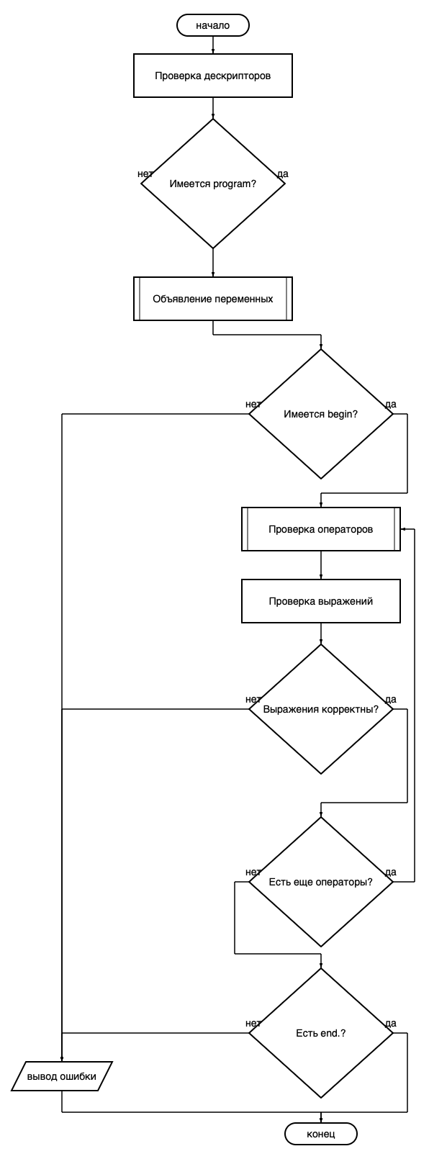
Рисунок 1.8.2.1 – Алгоритм рекурсивного спуска

5.4.3.1. О применимости метода рекурсивного спуска

Метод рекурсивного спуска является одним из наиболее популярных подходов к реализации синтаксических анализаторов, особенно в учебных и исследовательских проектах. Его применимость определяется рядом факторов, которые делают его идеальным выбором для определённых типов задач. Этот метод успешно применяется при создании учебных компиляторов и интерпретаторов благодаря простоте понимания, где правила грамматики напрямую соответствуют коду функций, лёгкости отладки, так как каждый нетерминал представлен отдельной функцией, и возможности быстрого прототипирования базового функционала. Он также эффективен для языков с простой грамматикой, включая языки скриптового типа, такие как SQL или конфигурационные языки, доменно-специфичные языки (DSL) и учебные языки программирования. Рекурсивный спуск хорошо подходит для систем, требующих гибкости, благодаря возможности инкрементальной разработки и простой модификации грамматики без полного переписывания парсера, а также лёгкой интеграции семантических действий в любую точку разбора. Кроме того, он востребован в средах с ограниченными ресурсами, таких как встраиваемые системы, мобильные приложения и скриптовые движки, где важны минимальные требования к памяти и компактный размер кода. Критерии применимости метода для конкретной грамматики включают её принадлежность к классу LL(k), оптимально LL(1), где для выбора правила достаточно одного символа упреждения. Обязательным условием является отсутствие левой рекурсии, как прямой, так и косвенной, которая требует предварительного преобразования грамматики. Также необходима возможность левой факторизации для устранения общих префиксов в правилах, обеспечивающей однозначный выбор альтернативы по первому символу, и ограниченная вложенность рекурсии, чтобы предотвратить переполнение стека вызовов.

5.5. Семантический анализатор
5.5.1. Общая информация
Семантический анализатор представляет собой третий и ключевой этап процесса трансляции программы, который выполняется после синтаксического анализа. Если задача синтаксического анализатора заключается в проверке структурной правильности программы, то есть её соответствия формальным правилам грамматики языка, то семантический анализатор переходит к проверке смысловой корректности. Он валидирует те аспекты программы, которые невозможно описать с помощью контекстно-свободной грамматики и которые относятся к контексту и логике использования языковых конструкций. Таким образом, его основное назначение — гарантировать, что программа не только корректно построена синтаксически, но и является осмысленной и логически последовательной с точки зрения семантики конкретного языка программирования. Этот этап включает проверку типов данных, областей видимости переменных, уникальности идентификаторов, соответствия сигнатур функций и многих других правил, которые определяют, может ли написанный код быть успешно выполнен.
5.5.2. Описание и алгоритм работы семантического анализатора
В основе разработанного семантического анализатора лежит метод атрибутных грамматик, который обеспечивает формальное описание семантических правил языка. В этой модели каждый синтаксический узел абстрактного синтаксического дерева (AST) становится носителем определённых атрибутов — свойств программы, таких как тип данных, область видимости или флаг объявления. Набор семантических правил, привязанных к грамматическим конструкциям, формально задаёт условия корректности программы.
Формальная модель данных для хранения информации об идентификаторах представлена в виде структуры Σ = (N, T, S, R), где:
- N — множество имён идентификаторов,
- T — множество типов данных,
- S — область видимости (контекст),
- R — дополнительные атрибуты (например, флаг инициализации).
Для контроля типизации используется простая алгебра типов, где базовыми типами являются:
τ ::= Int | Float | Bool | Error. Контекст типизации Γ определяется как отображение имён переменных на их типы: Γ ::= {x₁:τ₁, x₂:τ₂, ..., xₙ:τₙ}.
Ключевые функции семантического анализа, реализованные в системе:
1.Проверка корректности объявлений переменных
Задача: обеспечить использование только предварительно объявленных идентификаторов.
Формальное правило: ∀x ∈ UsedVars ⇒ x ∈ DeclaredVars
Способ реализации: обход AST с проверкой наличия каждого используемого идентификатора в таблице символов.
2. Контроль уникальности имён в пределах области видимости
Задача: предотвратить повторное объявление переменных в одном контексте.
Формальное правило: ∀x,y ∈ DeclaredVars, x ≠ y ⇒ name(x) ≠ name(y)
Способ реализации: валидация при добавлении новых записей в таблицу символов.
3. Верификация типовой корректности операций
Задача: гарантировать совместимость типов операндов в выражениях.
Формальные правила типизации:
- Γ ⊢ e₁ : Int, Γ ⊢ e₂ : Int ⇒ Γ ⊢ e₁ + e₂ : Int
- Γ ⊢ e₁ : Bool, Γ ⊢ e₂ : Bool ⇒ Γ ⊢ e₁ and e₂ : Bool
- Γ ⊢ e : Bool ⇒ Γ ⊢ not e : Bool
Способ реализации: рекурсивный обход выражений с проверкой типовой совместимости на каждом уровне.
4. Валидация параметров операций ввода-вывода
Задача: обеспечить корректное использование операторов read и write.
Формальные правила:
- read(x) корректен ⇔ x ∈ Variables (только для переменных)
- write(e) корректен для любого корректного выражения e
Способ реализации: проверка типа параметра при обработке соответствующих языковых конструкций.

Работа семантического анализатора
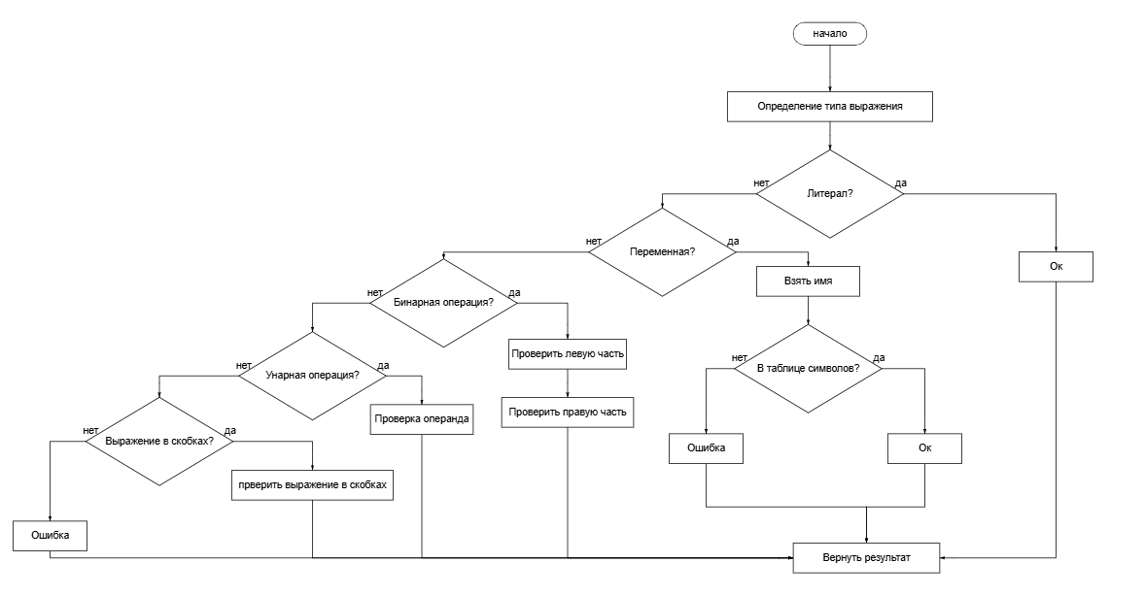
Рисунок 1.6.2.2 – Алгоритм рекурсивной проверки
Метод проверки операторов
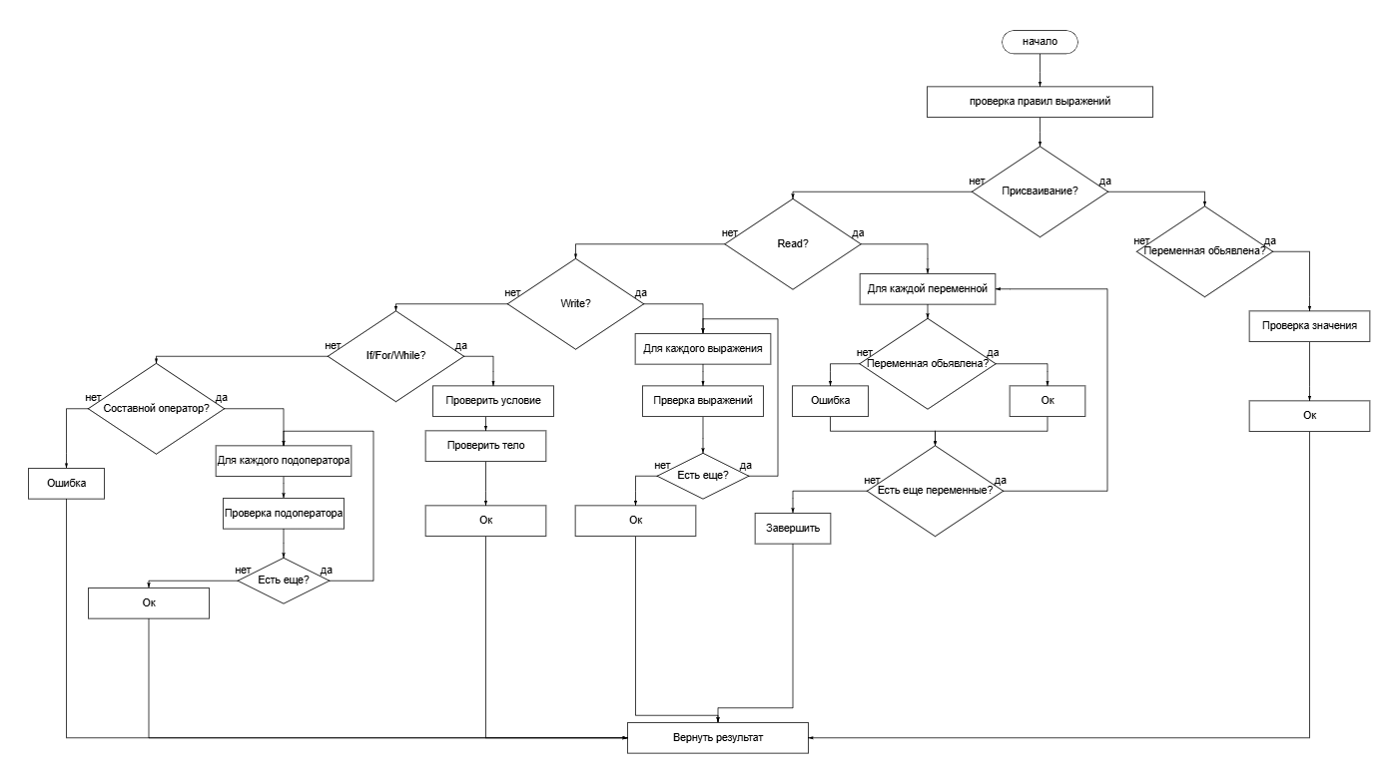
Рисунок 1.6.2.3 – Алгоритм проверки операторов

5.6. Построение промежуточного представления
5.6.1. Общая информация
Промежуточное представление является внутренней формой программы, формируемой компилятором в ходе трансляции исходного кода в исполняемый машинный код. Основная цель промежуточного представления заключается в создании абстрактной модели программы, которая не зависит от специфики исходного языка программирования, что способствует упрощению процессов оптимизации и генерации целевого кода.
В разработанном компиляторе в качестве промежуточного представления была выбрана польская инверсная запись (Постфиксная нотация или ПОЛИЗ) — форма записи выражений, где операторы располагаются после своих операндов. Выбор данной нотации обусловлен рядом существенных преимуществ, делающих её особенно эффективной для целей компиляции.
Во-первых, ПОЛИЗ обеспечивает абстракцию от синтаксических особенностей исходного языка, предоставляя программу в универсальной форме, свободной от конкретных грамматических конструкций.
Во-вторых, линейная структура ПОЛИЗ, представляющая программу в виде последовательной цепочки элементов, существенно упрощает анализ и обработку кода. Такая организация исключает необходимость работы со сложными древовидными структурами, характерными для других форм промежуточного представления.
В-третьих, отсутствие необходимости в скобках устраняет потенциальные неоднозначности при разборе выражений, поскольку приоритет операций однозначно определяется порядком их следования в записи. Это повышает надежность и предсказуемость процесса трансляции.
В-четвертых, ПОЛИЗ демонстрирует высокую эффективность обработки, поскольку может напрямую исполняться стековой виртуальной машиной или относительно просто преобразовываться в машинный код для различных процессорных архитектур.
В-пятых, линейная форма представления создает благоприятные условия для применения оптимизирующих преобразований, таких как свертка констант, удаление общих подвыражений и других методов улучшения кода, что повышает качество генерируемого машинного кода.
С архитектурной точки зрения построение промежуточного представления занимает промежуточное положение между этапами синтаксического анализа и генерации кода. После успешной проверки синтаксической корректности исходной программы, синтаксический анализатор передает управление модулю построения ПОЛИЗ, который осуществляет преобразование абстрактного синтаксического дерева или последовательности лексем в линейную постфиксную запись.
В реализованной системе формирование промежуточного представления происходит инкрементально в ходе синтаксического анализа с использованием семантических действий, связанных с правилами грамматики. Такой подход, известный как синтаксически управляемая трансляция, позволяет осуществлять генерацию ПОЛИЗ параллельно с проверкой синтаксической корректности программы, что способствует повышению общей эффективности работы компилятора.

5.6.2. Модель и алгоритм представления в форме польской инверсной
записи ПОЛИЗ
В ПОЛИЗе операнды записаны слева направо в порядке использования. Знаки операций следуют таким образом, что знаку операции непосредственно предшествуют его операнды.
Пример: для выражения в обычной (инфиксной записи) a*(b+c)-(d-e)/f ПОЛИЗ будет иметь вид: abc+*de-f/-.
Справедливы следующие формальные определения.
Определение: Если B является единственным операндом, то ПОЛИЗ выражения B – это этот операнд.
Определение: ПОЛИЗ выражения B₁ θ B₂, где θ - знак бинарной операции, B₁ и B₂ – операнды для θ, является запись , где - ПОЛИЗ выражений B₁ и B₂ соответственно.
Определение: ПОЛИЗ выражения θB, где θ - знак унарной операции, а B – операнд θ, есть запись , где - ПОЛИЗ выражения B.
Определение: ПОЛИЗ выражения (B) есть ПОЛИЗ выражения B.
Перевод в ПОЛИЗ операторов. Каждый оператор языка программирования может быть представлен как n-местная операция с семантикой, соответствующей семантике оператора.
Оператор присваивания I ass B в ПОЛИЗе записывается:
IB=,
где «=» - двуместная операция,
I, B – операнды операции присваивания;
I – означает, что операндом операции «=» является адрес переменной I, а не ее значение.
Оператор перехода в терминах ПОЛИЗа означает, что процесс интерпретации необходимо продолжить с того элемента ПОЛИЗа, который указан как операнд операции перехода. Чтобы можно было ссылаться на элементы ПОЛИЗа, будем считать, что все они пронумерованы, начиная с единицы (например, последовательные элементы одномерного массива). Пусть ПОЛИЗ оператора, помеченного меткой L, начинается с номера p, тогда оператору безусловного перехода goto L в ПОЛИЗе будет соответствовать:
p!, где ! – операция выбора элемента ПОЛИЗа, номер которого равен p.
Для генерации кода ПОЛИЗ условного оператора введем вспомогательную операцию – условный переход «по лжи» с семантикой if not E goto L. Это двуместная операция с операндами E и L. Обозначим ее !F, тогда в ПОЛИЗе она будет записываться:
E p !F
где p – номер элемента, с которого начинается ПОЛИЗ оператора, помеченного меткой L.
В программе генерация ПОЛИЗа основана на принципе постфиксной записи выражений, где операторы следуют после своих операндов. В процессе синтаксического анализа для каждого выражения строится последовательность элементов ПОЛИЗа, которая затем используется для генерации кода. Основная идея заключается в том, что при обходе синтаксического дерева выражения операнды сразу заносятся в выходной массив ПОЛИЗа, а операции добавляются после того, как обработаны все их операнды. Для реализации этого механизма используется стековый автомат, который отслеживает приоритет операций и порядок их выполнения. При обработке арифметических выражений алгоритм рекурсивно вызывает функции для каждого уровня приоритета операций, начиная с самых низкоуровневых элементов — идентификаторов и констант, затем обрабатывая операции умножения и деления, и наконец — сложения и вычитания.
Для каждой операции создается специальная структура PolizStruct, которая помещается в массив OutputPoliz после своих операндов. Семантический контроль типов осуществляется через вспомогательный стек stackCheckContVir, в который помещаются типы операндов, а при обработке операции извлекаются типы двух последних операндов, проверяется их совместимость, и результат операции помещается обратно в стек. Для управляющих конструкций (условий, циклов) используются метки перехода, которые создаются функцией makePolizeLabel и размещаются в нужных позициях массива ПОЛИЗа. Операции условного перехода !F и безусловного перехода ! содержат ссылки на эти метки, что позволяет реализовать управление потоком выполнения. Результирующий массив OutputPoliz представляет собой линейную последовательность команд, которую можно интерпретировать или транслировать в машинный код, используя стековую модель вычислений, где каждая операция извлекает необходимое количество операндов из стека и помещает туда результат.
5.7. Генерация кода
5.7.1. Общая информация
Генерация кода является завершающим этапом работы компилятора, на котором промежуточное представление программы преобразуется в исполняемый код целевого языка. В разработанном компиляторе в качестве целевого языка выбран C# - современный объектно-ориентированный язык программирования с широкими возможностями и строгой типизацией.
Основная цель этапа генерации кода заключается в трансляции ПОЛИЗ-представления, полученного на предыдущих этапах компиляции, в корректный программный код на языке C#, который может быть скомпилирован и исполнен стандартными средствами .NET платформы.
Архитектурно генератор кода располагается после этапа построения промежуточного представления и использует структурированные данные ПОЛИЗ для создания, соответствующего C# кода. Этот процесс включает несколько ключевых аспектов: преобразование операций ПОЛИЗ в соответствующие конструкции C#, управление типами данных, генерацию управляющих структур, обработку переменных и констант, а также формирование корректной структуры программы в соответствии с синтаксисом целевого языка.

Исходный оператор | ПОЛИЗ команды | Примечание
x ass выражение | x = | После вычисления выражения
read(x) | x read | Для каждой переменной
write(выражение) | write | После вычисления выражения
if A then B [else C] | A m1 УПЛ B m2 БП m1: [C m2:] | Условный переход при false
for A to B do C | A m1: B m2: УПЛ D C m1 БП m2: | Проверка "меньше или равно"
while A do B | m1: A m2 УПЛ B m1 БП m2: | В начале цикла
@ | (последовательность) | Простое следование команд
plus | min | or | mult | div | and | plus | min | or | mult | div | and | Бинарные арифметические
~ | ~ | Унарная логическая
NE | EQ | LT | LE | GT | GE | NE | EQ | LT | LE | GT | GE | Операции сравнения
число | число | Загрузка константы
переменная | переменная | Загрузка значения
Конец программы | - | Завершение выполнения
Таблица 1.7.2.1 – Соответствия инструкциям заданного исходного языка

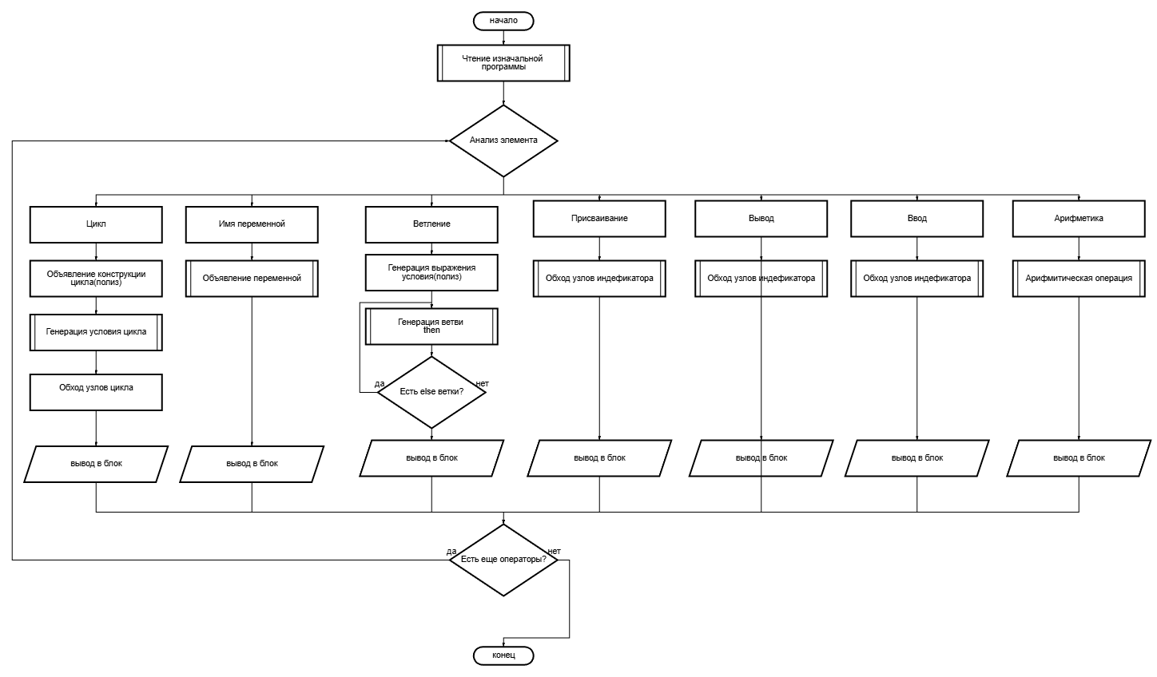
Рисунок 1.8.2.1 – Алгоритм генерации ПОЛИЗа

5.7.2. Описание и алгоритм генерации кода на языке С\С++\С#

Первым этапом работы генератора является подготовка общей структуры программы. Каждая сгенерированная программа на C# получает стандартную структуру, включающую необходимые директивы using, класс Program и метод Main. Это обеспечивает корректность сгенерированного кода с точки зрения синтаксиса C# и позволяет ему успешно компилироваться и выполняться. Метод Main становится точкой входа в программу, где размещается весь сгенерированный код.
Второй этап — генерация объявлений переменных. Генератор анализирует таблицу идентификаторов, извлекает информацию обо всех объявленных переменных и для каждой из них создает соответствующее объявление на C#. В том числе, происходит преобразование типов переменных. Для каждой переменной устанавливается начальное значение по умолчанию.
Третий этап — интерпретация ПОЛИЗ и генерация исполняемого кода. Алгоритм интерпретации выполняется в два прохода. На первом проходе анализируется весь массив ПОЛИЗ. На втором проходе выполняется непосредственная генерация кода. Генератор последовательно обрабатывает каждый элемент ПОЛИЗ, используя стек для временного хранения промежуточных результатов выражений.
Для каждого типа элемента ПОЛИЗ реализована своя логика обработки. Элементы-константы помещаются в стек в виде своих строковых значений. Элементы-идентификаторы помещаются в стек в виде имен переменных. Элементы-операции обрабатываются в зависимости от конкретной операции. Арифметические операции извлекают из стека два операнда, генерируют соответствующее выражение на C# и помещают результат обратно в стек. Операции сравнения работают аналогично, но генерируют логические выражения. Операция присваивания извлекает из стека правую часть и левую часть, после чего генерирует оператор присваивания в C#.
После завершения генерации всего кода выполняется финальный этап — сохранение результата. В случае возникновения ошибок в процессе генерации они фиксируются в объекте GeneratedCode и могут быть проанализированы для диагностики проблем.
Таким образом, алгоритм генерации кода на C# представляет собой сложную, но четко структурированную систему, которая обеспечивает полную и корректную трансляцию представления программы в рабочий код на языке программирования C#.
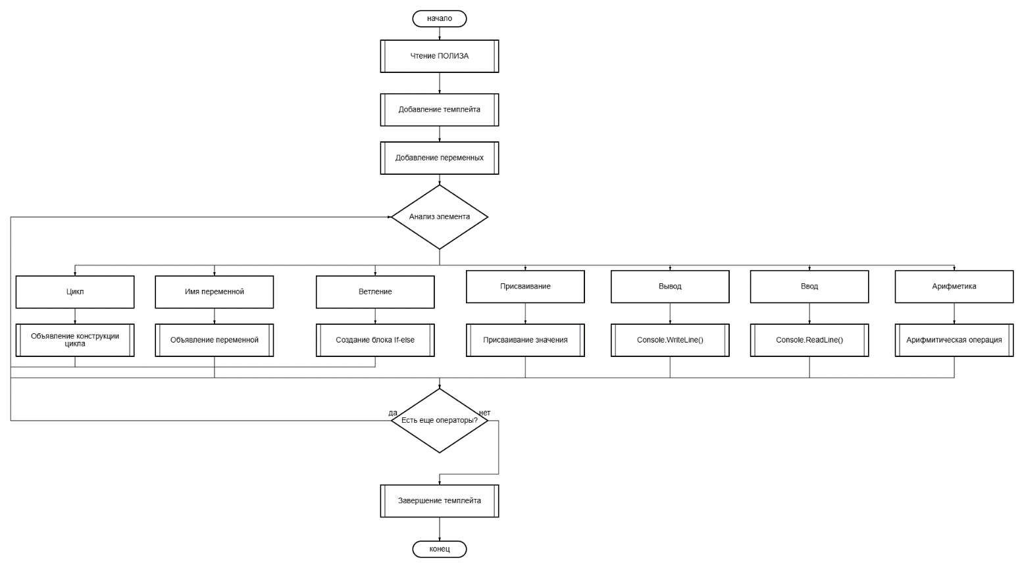
Рисунок 1.8.2.1 – Алгоритм генерации кода на языке C#

6. Техническая часть
6.1. Основные требования к программному продукту
Назначением разработки является создание компилятора для заданного учебного языка программирования. Компилятор должен выполнять трансляцию исходного кода, написанного в соответствии с предоставленной формальной грамматикой, в промежуточное. Целью проекта является практическая реализация метода рекурсивного спуска для синтаксического анализа и закрепление знаний в области системного программного обеспечения, теории формальных языков и грамматик.
Разрабатываемый программный продукт должен реализовывать полный цикл обработки программы: лексический анализ, синтаксический анализ методом рекурсивного спуска, семантический анализ и генерацию промежуточного кода или непосредственное вычисление. Все переменные в обрабатываемых программах должны быть объявлены до начала вычислений, что является семантическим требованием языка. Для упрощения задачи допускается, что все лексемы во входном тексте разделены пробелами или другими явными разделителями.
Ядром компилятора является синтаксический анализатор, построенный на основе предоставленной формальной грамматики. При реализации грамматики в коде следует придерживаться следующих соглашений: общие обозначения нетерминалов заданы в угловых скобках, но при переходе к программным идентификаторам допускается использование любых удобных заглавных латинских букв. Терминалы обозначаются без угловых скобок.
Базовый синтаксис языка определяется следующими общими для всех вариантов правилами. Выражения строятся иерархически из операндов и операций отношения, сложения и умножения. Операндом может быть идентификатор, число, логическая константа, унарная операция или выражение в скобках. Идентификаторы состоят из букв латинского алфавита и цифр, начинаясь с буквы.

2 Техническая часть

2.1 Основные требования к программному продукту
Основные функциональные требования к программному продукту:
1. Основные блоки транслятора (лексический анализатор, синтаксический анализатор, семантический анализатор, построение промежуточного представления, генерация кода) реализуются в виде отдельных модулей. Возможно оформление синтаксического анализатора в виде дополнительных процедур (функций) к синтаксическому анализатору.
2. Набор реализуемых функций семантического анализатора выбирается студентом самостоятельно.
3. Входные исходные коды на заданном согласно варианта учебном языке программирования располагаются в текстовых файлах.
4. Вывод на экран исходного текста транслируемой программы.
5. Вывод на экран сформированных таблиц лексем транслируемой программы (пример в лабораторной работе 1).
6. Вывод на экран дескрипторного представления транслируемой программы (пример в лабораторной работе 1).
7. Вывод на экран цепочек вывода (дерева) синтаксического разбора. В конце цепочек (на листьях дерева разбора) должны находиться распознанные лексемы программы (пример в лабораторной работе 2-3).
8. Вывод на экран промежуточного представления в виде ПОЛИЗ (пример в лабораторной работе 4).
9. Вывод на экран сгенерированного ассемблерного кода или кода на языке С\C++\C#.
10. Допустимо выводить перечисленную выше информацию в текстовые файлы.
11. Вывод на экран сообщений об ошибках без прерывания дальнейшего анализа исходного текста.

2.2 Укрупненная схема работы программного средства
Выбранный язык реализации: C# (.NET)
Особенности языка:
Язык программирования C# занимает особое место в современной разработке, и его преимущества проистекают из глубокой продуманности и сбалансированности. Будучи созданным компанией Microsoft как флагманский язык для платформы .NET, C# с самого начала вобрал в себя лучшие черты таких языков, как C++ и Java, но при этом последовательно и уверенно эволюционировал, добавляя современные парадигмы и конструкции. Одним из ключевых достоинств C# является его строгая статическая типизация, которая служит надежным фундаментом для построения крупных и сложных приложений. Компилятор становится вашим первым и самым бдительным союзником, перехватывая огромное количество потенциальных ошибок еще на этапе написания кода, что в долгосрочной перспективе существенно повышает надежность и предсказуемость программного продукта. При этом язык мастерски сочетает эту строгость с лаконичностью и выразительностью, постоянно внедряя такие возможности, как автоматические свойства, лямбда-выражения, методы расширения и, что особенно важно, тип record для неизменяемых данных, которые делают код не только безопасным, но и чистым, удобочитаемым.
Преимущества C# неразрывно связана с мощью и универсальностью платформы .NET, которая предоставляет разработчику колоссальный, безупречно структурированный фреймворк для решения практически любых задач. Библиотеки .NET покрывают все мыслимые области - от работы с файлами и сетью до криптографии, параллельного программирования и построения графических интерфейсов. Это избавляет программиста от необходимости искать и интегрировать сторонние решения для базовых нужд, обеспечивая согласованность и высокое качество кода. Платформа также славится своей выдающейся производительностью, особенно после появления современных реализаций вроде .NET Core и его преемника - кроссплатформенного .NET, который сравнял, а во многих аспектах и превзошел по скорости своих конкурентов. Тесная интеграция с экосистемой Microsoft, включая облачную платформу Azure, среду разработки Visual Studio, одну из самых совершенных в индустрии, и инструменты для работы с базами данных, создает исключительно комфортную и продуктивную среду для профессиональной разработки.
Важнейшим преимуществом C# является его постоянное и предсказуемое развитие. Язык не стоит на месте, но все изменения проходят тщательное обсуждение сообществом и добавляются продуманно, с оглядкой на обратную совместимость. Такие революционные нововведения, как язык запросов LINQ, асинхронное программирование на `async/await`, обобщенные типы, nullable reference types для борьбы с ошибками null, и рекордные типы - каждый раз задавали новые стандарты в индустрии. C# умело балансирует между объектно-ориентированным, компонентным, функциональным и, в последнее время, реактивным стилями программирования, давая разработчику свободу выбора наилучшего подхода для конкретной задачи. Благодаря кроссплатформенности современного .NET, приложения на C# теперь можно создавать не только для Windows, но и для Linux, macOS, разрабатывать мобильные приложения на Xamarin, игры на движке Unity, веб-приложения на Blazor или высоконагруженные backend-сервисы. Эта универсальность, подкрепленная корпоративной поддержкой, зрелостью экосистемы, богатым инструментарием и огромным сообществом, делает C# одним из наиболее надежных, производительных и востребованных языков для создания промышленного программного обеспечения любого масштаба и сложности.

Общая логическая структура программы

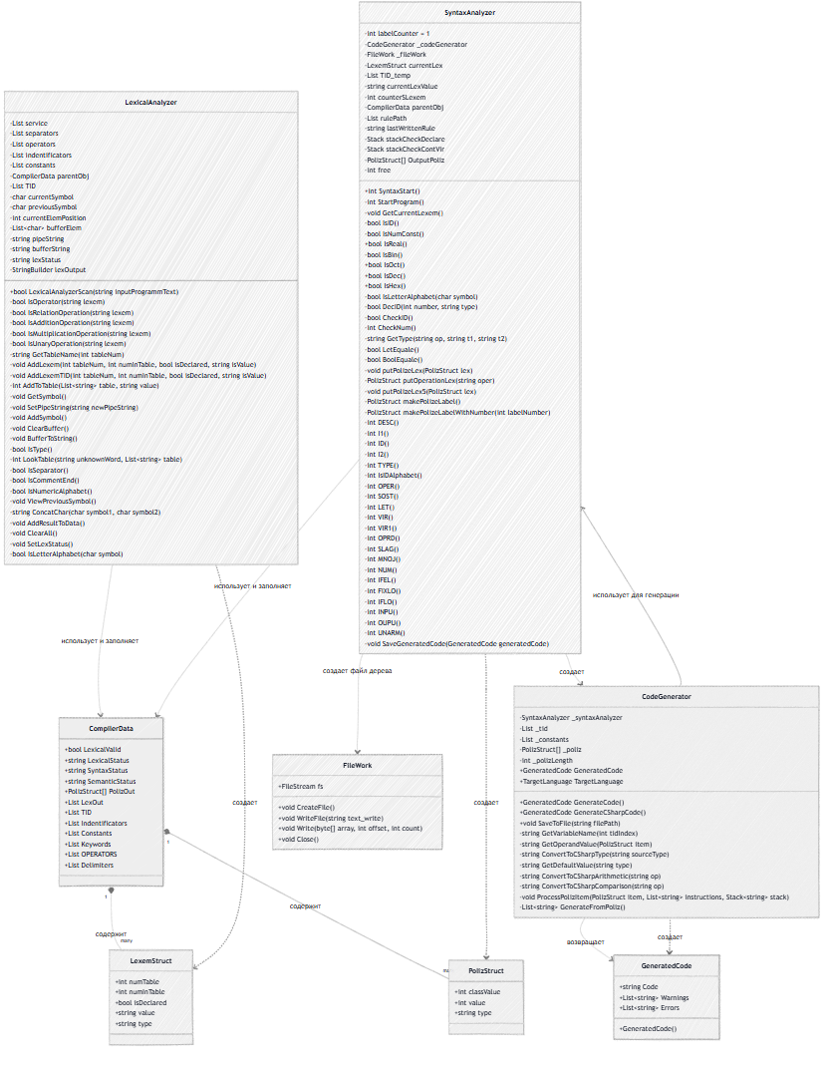
Рисунок 2.2. 1 – Диаграмма классов программы

Укрупненная блок-схема работы программы
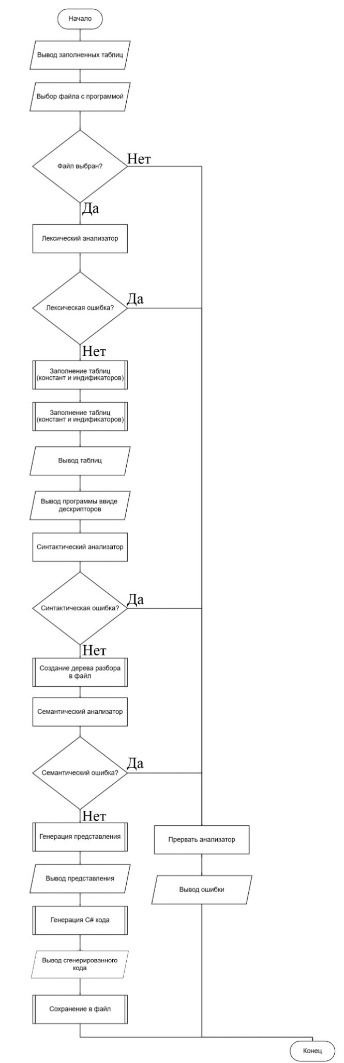
Рисунок 2.2.2 – Укрупненная блок-схема работы программы

2.3 Спецификация программных модулей и методов транслятора

Функции лексического анализатора (LexicalAnalyzer)

Таблица 2.3.1 – Функции лексического анализатора
Методы | Назначение | Входные данные | Выходные данные
LexicalAnalyzerScan(string) | Главный метод анализа | Исходный текст программы | bool
IsOperator(string) | Проверка оператора | Строка лексемы | bool
IsRelationOperation(string) | Проверка операции отношения | Строка лексемы | bool
IsAdditionOperation(string) | Проверка операции сложения | Строка лексемы | bool
IsMultiplicationOperation(string) | Проверка операции умножения | Строка лексемы | bool
IsUnaryOperation(string) | Проверка унарной операции | Строка лексемы | bool
GetTableName(int) | Получение имени таблицы | Номер таблицы (1-5) | string
AddLexem(int,int,bool,string) | Добавление лексемы | Параметры лексемы | -
AddLexemTID(...) | Добавление в TID | Параметры идентификатора | -
AddToTable(List<string>,string) | Добавление в таблицу | Таблица, значение | int (индекс)
GetSymbol() | Чтение следующего символа | - | Обновляет currentSymbol
SetPipeString(string) | Установка входной строки | Исходный текст | Инициализирует анализатор
AddSymbol() | Добавление символа в буфер | - | bufferElem.Add(currentSymbol)
ClearBuffer() | Очистка буфера | - | -
BufferToString() | Преобразование буфера в строку | - | bufferString = string.Join("", bufferElem)
IsType() | Проверка символа типа | - | bool (символ % ! $)
LookTable(string,List<string>) | Поиск в таблице | Значение, таблица | int (индекс или -1)
IsSeparator() | Проверка разделителя | - | bool
IsCommentEnd() | Проверка конца комментария | - | bool
IsNumericAlphabet() | Проверка цифрового алфавита | - | bool
ViewPreviousSymbol() | Просмотр предыдущего символа | - | Обновляет previousSymbol
ConcatChar(char,char) | Конкатенация символов | char, char | string
AddResultToData() | Сохранение результатов | - | Заполняет CompilerData
ClearAll() | Очистка всех данных | - | -
SetLexStatus() | Установка статуса | - | Заполняет CompilerData.LexicalStatus
IsLetterAlphabet(char) | Проверка буквы | Символ | bool
GetLexOutput() | Получение вывода | - | string
GetOperators() | Получение операторов | - | List<string>

Методы класса SyntaxAnalyzer, включающего в себя синтактический анализатор, семантический, ПОЛИЗ
Таблица 2.3.1 – Методы SyntaxAnalyzer анализатора
Методы | Назначение | Входные данные | Выходные данные
SyntaxStart() | Запуск анализа | - | int
StartProgram() | Проверка структуры программы | - | int
GetCurrentLexem() | Получение лексемы | - | Обновляет currentLex
IsID() | Проверка идентификатора | - | bool
IsNumConst() | Проверка числовой константы | - | bool
IsReal() | Проверка вещественного числа | Значение константы | bool
IsBin() | Проверка двоичного числа | Значение константы | bool
IsOct() | Проверка восьмеричного числа | Значение константы | bool
IsDec() | Проверка десятичного числа | Значение константы | bool
IsHex() | Проверка шестнадцатеричного | Значение константы | bool
IsLetterAlphabet(char) | Проверка буквы алфавита | char | bool
DecID(int,string) | Объявление идентификатора | Индекс, тип | bool
CheckID() | Проверка объявления ID | - | bool
CheckNum() | Проверка типа числа | - | int
GetType(string,string,string) | Определение типа операции | Операция, тип1, тип2 | string
LetEquale() | Проверка совместимости присваивания | - | bool
BoolEquale() | Проверка логического типа | - | bool
putPolizeLex(PolizStruct) | Добавление в ПОЛИЗ | Структура ПОЛИЗ | -
putOperationLex(string) | Создание операции ПОЛИЗ | Имя операции | PolizStruct
putPolizeLex5(PolizStruct) | Добавление класса 5 в ПОЛИЗ | Структура ПОЛИЗ | -
makePolizeLabel() | Создание метки ПОЛИЗ | - | PolizStruct
makePolizeLabelWithNumber(int) | Создание метки с номером | Номер метки | PolizStruct
DESC() | Раздел описаний | - | int
I1() | Обработка первого ID | - | int
ID() | Проверка идентификатора | - | int
I2() | Обработка списка ID | - | int
TYPE() | Проверка типа данных | - | int
IsIDAlphabet() | Проверка алфавита ID | - | int
OPER() | Проверка оператора | - | int
SOST() | Составной оператор | - | int
LET() | Оператор присваивания | - | int
VIR() | Выражение | - | int
VIR1() | Операция отношения | - | int
OPRD() | Слагаемое | - | int
SLAG() | Множитель | - | int
MNOJ() | Элемент выражения | - | int
NUM() | Числовая константа | - | int
IFEL() | Условный оператор if | - | int
FIXLO() | Цикл for | - | int
IFLO() | Цикл while | - | int
INPU() | Оператор read | - | int
OUPU() | Оператор write | - | int
UNARM() | Унарная операция | - | int
SaveGeneratedCode(GeneratedCode) | Сохранение кода | GeneratedCode | -

Методы генератора кода\

Методы | Назначение | Входные данные | Выходные данные
GeneratedCode (свойство) | Генерация кода | - | GeneratedCode
TargetLanguage (свойство) | Целевой язык | - | TargetLanguage
GenerateCSharpCode() | Генерация C# кода | - | GeneratedCode
GenerateCode() | Главный метод генерации | - | GeneratedCode
SaveToFile(string) | Сохранение в файл | Путь к файлу | -
GetVariableName(int) | Получение имени переменной | Индекс в TID | string
GetOperandValue(PolizStruct) | Получение значения операнда | Структура ПОЛИЗ | string
ConvertToCSharpType(string) | Преобразование типа | Тип ModelLang | Тип C#
GetDefaultValue(string) | Значение по умолчанию | Тип C# | string
ConvertToCSharpArithmetic(string) | Преобразование арифметики | Операция ModelLang | Операция C#
ConvertToCSharpComparison(string) | Преобразование сравнения | Операция ModelLang | Операция C#
ProcessPolizItem | Обработка элемента ПОЛИЗ | Элемент, инструкции, стек | -
GenerateFromPoliz() | Генерация из ПОЛИЗ | - | List<string>

Методы класса FileWork , работы с файлами

Таблица 2.3.1 – Методы работы с файлами
Функция | Назначение | Входные данные | Выходные данные
CreateFile() | Создание файла | - | Открытый FileStream
WriteFile(string) | Запись в файл | Текст для записи | -
Write(byte[],int,int) | Побайтовая запись | Массив, смещение, длина | -
Close() | Закрытие файла | - | -

Cоответствие типов данных
Таблица 2.3.1 – Cоответствие типов данных
Входной язык | C# тип (внутренний) | C тип (выходной) | Описание
$ | string | int | Целочисленный тип
% | string | double | Вещественный тип
! | string | bool | Логический тип
true/false | string | true/false | Логические константы

2.4 Соответствие нетерминальных символов и функций ПО (для четных вариантов)

В рамках метода рекурсивного спуска соответствие нетерминальных символов формальной грамматики и функций разработанного компилятора выглядит следующим образом:
P → StartProgram() <программа>
D → DESC() <описание>
T → TYPE() <тип>
O → OPER() <оператор>
S → LET() <присваивание>
C → SOST() <составной>
U → IFEL() <условный>
F → FIXLO() <условного_цикла>
W → IFLO() < фиксированного_цикла >
R → INPU() <ввод>
W → OUPU() <вывод>
E → VIR() <выражение>
O → OPRD() <операнд>
C → SLAG() <слагаемое>
M → MNOJ() <множитель>
I → ID() <идентификатор>
N → NUM() <число>
B → MNOJ() <логическая_константа>
Z → UNARM() <унарная_операция>
Ц → IsDec() <целое>
Дв → IsBin() <двоичное>
Вос → IsOct() <восьмеричное>
Дес → IsDec() <десятичное>
Шес → IsHex() <шестнадцатеричное>
Б → IsLetterAlphabet <буква>
Д → IsReal() <действительное>
Y → в VIR1() <операции_группы_отношения>
P → в OPRD() <операции_группы_сложения>
X → в SLAG() <операции_группы_умножения >

2.5 Установка и эксплуатация программного средства

Для запуска программы нужно запустить .exe файл, который находится внутри папки Debug. При запуске выбирается файл, в формате .txt, который содержит программный код. В этот текстовый файл необходимо записать и сохранить программу на изначальном языке программирования.
Правила написания программ:
- Начинается с program
- Раздел описания переменных (можно пропустить)
- Начинается с begin
- Заканчивается end.

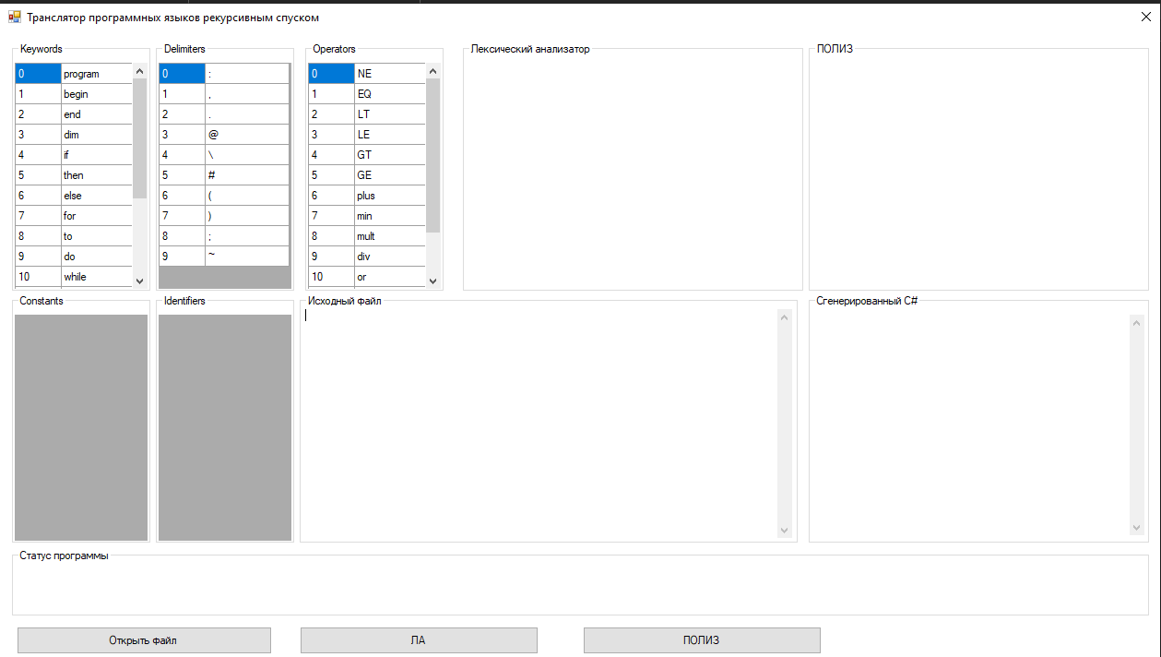
Рисунок 2.5.1 – Меню программы

При нажатии «Открыть файл» открывается меню с выбором файла:
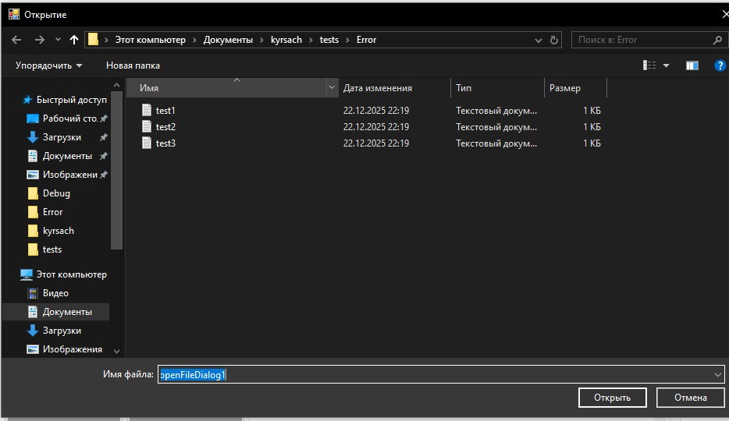
Рисунок 2.5.2 – Выбор файла

При наборе нажатии других кнопок, пока не выбран файл – выдает ошибку

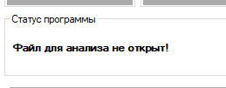
Рисунок 2.5.3 – Вывод ошибки

При успешном выполнении программы заполняются поля программы:
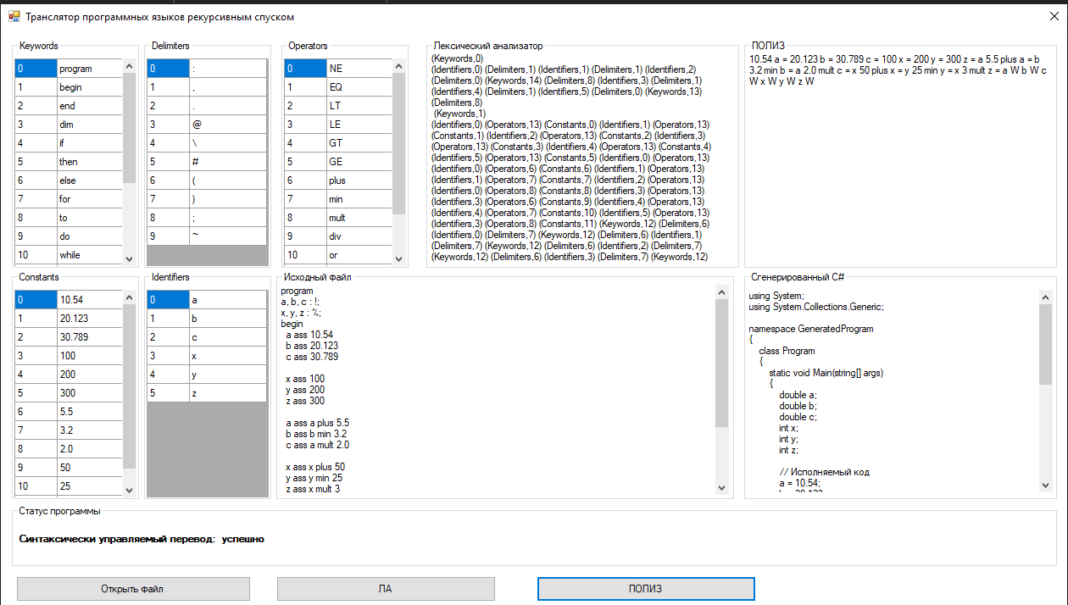
Рисунок 2.5.4 – Завершение работы программы

После успешного выполнения программы программа сохраняет сгенерированную программу на языке С# и дерево разбора.

21. Лексические ошибки (Lexer)

Общие ошибки сканирования
[Lexer Error]: Неизвестный символ 'символ' на позиции позиция
Ошибки идентификаторов и литералов
[Lexer Error]: Идентификатор содержит недопустимые символы в строке номер_строки, позиция позиция (код 7)
[Lexer Error]: Нераспознанная числовая константа в строке номер_строки, позиция позиция (код 23)

Синтаксические ошибки (Parser)
Ошибки структуры программы
[Parser Error]: Ожидается 'program' в начале программы в строке номер_строки, позиция позиция (код 1)
[Parser Error]: Ожидается 'begin' после описания в строке номер_строки, позиция позиция (код 2)
[Parser Error]: Ожидается 'end.' в конце программы в строке номер_строки, позиция позиция (код 3)
[Parser Error]: Ожидается '.' после 'end' в строке номер_строки, позиция позиция (код 24)

Ошибки объявлений
[Parser Error]: Неизвестный тип данных (ожидается %, ! или $) в строке номер_строки, позиция позиция (код 5)
[Parser Error]: Ожидается ';' после объявления типа в строке номер_строки, позиция позиция (код 4)

Ошибки операторов
[Parser Error]: Неизвестный или необъявленный оператор в строке номер_строки, позиция позиция (код 8)
[Parser Error]: Пропущен знак 'ass' в операторе присваивания в строке номер_строки, позиция позиция (код 10)
[Parser Error]: Ожидается 'then' в конструкции 'if' в строке номер_строки, позиция позиция (код 11)
[Parser Error]: Ожидается 'to' в цикле 'for' в строке номер_строки, позиция позиция (код 14)
[Parser Error]: Ожидается 'do' в цикле 'for' в строке номер_строки, позиция позиция (код 15)
[Parser Error]: Ожидается 'do' в цикле 'while' в строке номер_строки, позиция позиция (код 16)

Ошибки выражений
[Parser Error]: Ожидается ')' в выражении в строке номер_строки, позиция позиция (код 21)
[Parser Error]: Символ не является множителем в строке номер_строки, позиция позиция (код 22)

Ошибки операций ввода/вывода
[Parser Error]: Ожидается '(' в конструкции 'read' в строке номер_строки, позиция позиция (код 17)
[Parser Error]: Ожидается ')' в конструкции 'read' в строке номер_строки, позиция позиция (код 18)
[Parser Error]: Ожидается '(' в конструкции 'write' в строке номер_строки, позиция позиция (код 19)
[Parser Error]: Ожидается ')' в конструкции 'write' в строке номер_строки, позиция позиция (код 20)

Семантические ошибки (Semantic Analyzer)
Ошибки объявлений переменных
[Semantic Error]: Повторное определение идентификатора 'имя_переменной' в строке номер_строки, позиция позиция (код 101)
Ошибки использования переменных
[Semantic Error]: Использование необъявленного идентификатора 'имя_переменной' в строке номер_строки, позиция позиция (код 102, 113)
[Semantic Error]: Идентификатор 'имя_переменной' в операторе присваивания не описан в строке номер_строки, позиция позиция (код 102)
[Semantic Error]: Идентификатор 'имя_переменной' в выражении не описан в строке номер_строки, позиция позиция (код 113)

Ошибки контроля типов
[Semantic Error]: Операнды операции присваивания имеют разные типы в строке номер_строки, позиция позиция (код 103)
[Semantic Error]: Операнды операции отношения имеют разные типы в строке номер_строки, позиция позиция (код 110)
[Semantic Error]: Операнды операции сложения имеют разные типы в строке номер_строки, позиция позиция (код 111)
[Semantic Error]: Операнды операции умножения имеют разные типы в строке номер_строки, позиция позиция (код 112)
[Semantic Error]: Операнд унарной операции имеет недопустимый тип в строке номер_строки, позиция позиция (код 114)

Ошибки в управляющих конструкциях
[Semantic Error]: Ожидался логический тип ($) в условии конструкции 'if' в строке номер_строки, позиция позиция (код 104)
[Semantic Error]: Ожидался логический тип ($) в условии цикла 'for' в строке номер_строки, позиция позиция (код 105)
[Semantic Error]: Ожидался логический тип ($) в условии цикла 'while' в строке номер_строки, позиция позиция (код 106)

Ошибки операций ввода
[Semantic Error]: Первый идентификатор в операторе 'read' не описан в строке номер_строки, позиция позиция (код 107)
[Semantic Error]: Последующие идентификаторы в операторе 'read' не описаны в строке номер_строки, позиция позиция (код 108)

Системные и общие ошибки
Ошибки компиляции
[Compiler Error]: Неизвестная ошибка: код_ошибки
[Compiler Info]: Синтаксически управляемый перевод: успешно (код 0)

2.7 Выводы по разделу
В рамках данного раздела был разработан транслятор, преобразующий исходный код с учебного языка программирования в код на языке C. Реализация выполнена на платформе .NET с использованием языка C# и соответствует всем установленным требованиям к программному обеспечению.
3 Тестирование разработанного транслятора

3.1 Общая информация
Тестирование транслятора представляет собой специализированный процесс верификации, занимающий центральное место в разработке компиляторных систем. Его уникальность обусловлена двойственной природой проверяемого объекта: с одной стороны, транслятор должен корректно анализировать исходный код согласно заданной грамматике, а с другой — гарантировать семантическую сохранность при переводе в целевую платформу. Это отличает данную деятельность от традиционного тестирования прикладного ПО, где фокус смещён на внешнее поведение, а не на корректность внутренних преобразований.
Целью тестирования является установление соответствия между формальной спецификацией языка, реализацией транслятора и его фактическими выходными данными. Для её достижения выделяются несколько взаимосвязанных аспектов:
Во-первых, необходимо удостовериться в функциональной полноте транслятора — его способности интерпретировать всю синтаксическую палитру языка, включая редко используемые и граничные конструкции.
Во-вторых, критически важна проверка механизмов диагностики: система должна не только обнаруживать аномалии — от лексических неточностей до семантических противоречий — но и сопровождать их понятными сообщениями, позволяющими программисту локализовать проблему.
Третий аспект касается верификации выходного кода — необходимо доказать, что сгенерированные инструкции выполняют ровно ту логику, которая была заложена в исходной программе, без искажений или неопределённого поведения.
Методология такого тестирования носит комплексный характер. Она строится на принципе многоуровневости: начальные этапы фокусируются на изолированных компонентах (лексер, парсер, генератор промежуточного кода), тогда как последующие проверяют их совместную работу. Тестовое покрытие формируется из диверсифицированных сценариев, включающих как минимальные синтаксические единицы, так и сложные комплексные программы, имитирующие реальное использование. Принципиальным требованием является включение в тестовый набор заведомо некорректных программных фрагментов — это позволяет оценить не только способность транслятора обрабатывать валидные входные данные, но и его устойчивость к ошибочным, что напрямую влияет на качество инструмента в руках конечного разработчика.
Таким образом, эффективное тестирование транслятора выступает не просто формальным этапом, а инженерной практикой, направленной на построение доверительных отношений между разработчиком языка и его пользователем. Оно служит гарантом того, что абстрактные конструкции языка будут точно и предсказуемо воплощены в исполняемый код.

3.2 Тестирование безошибочных исходных текстов

Тестирование разных типов переменных:
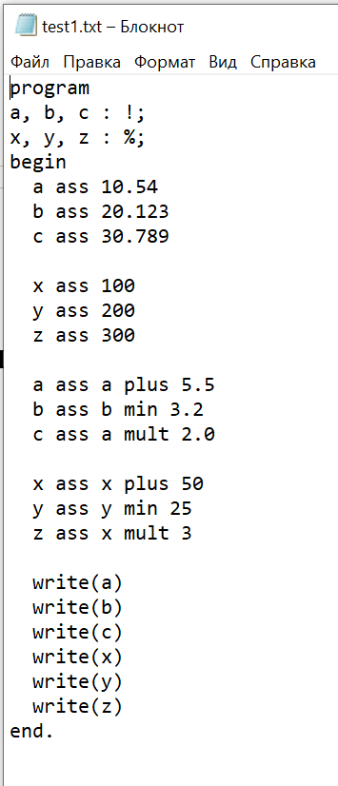
Рисунок 3.2.1 – Исходная программа
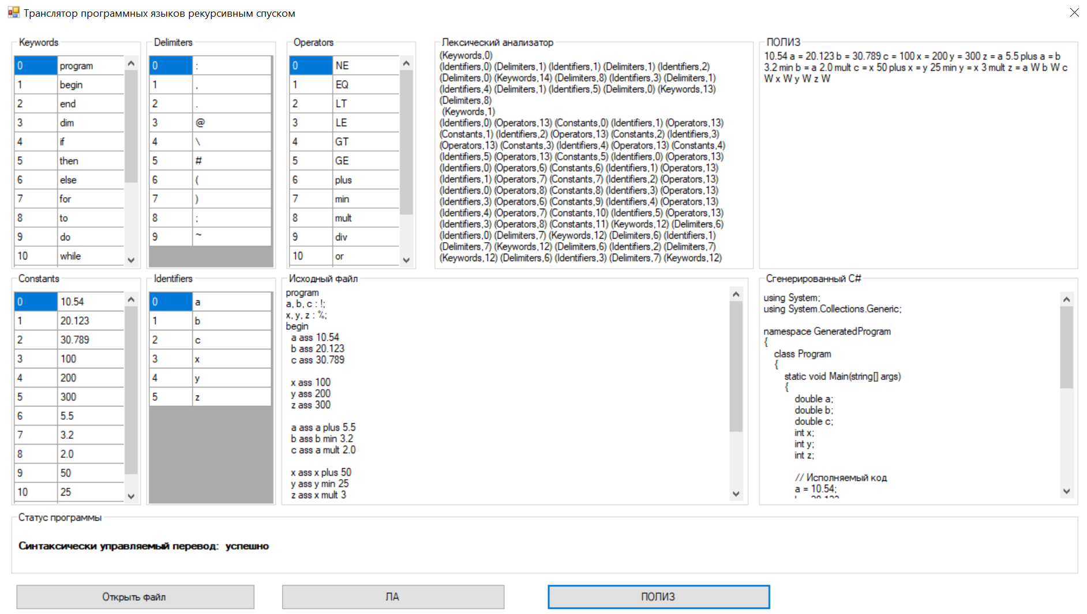
Рисунок 3.2.2 – Вывод меню программы

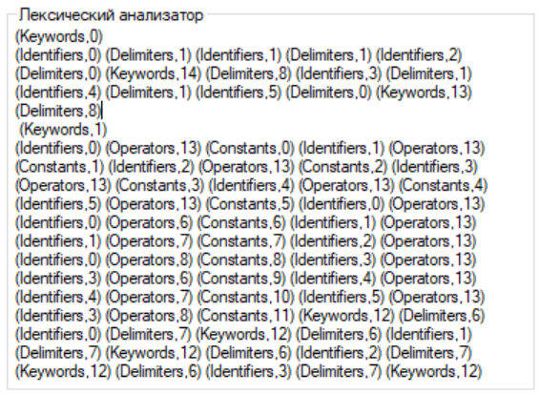
Рисунок 3.2.3 – Дескрипторный вывод программы
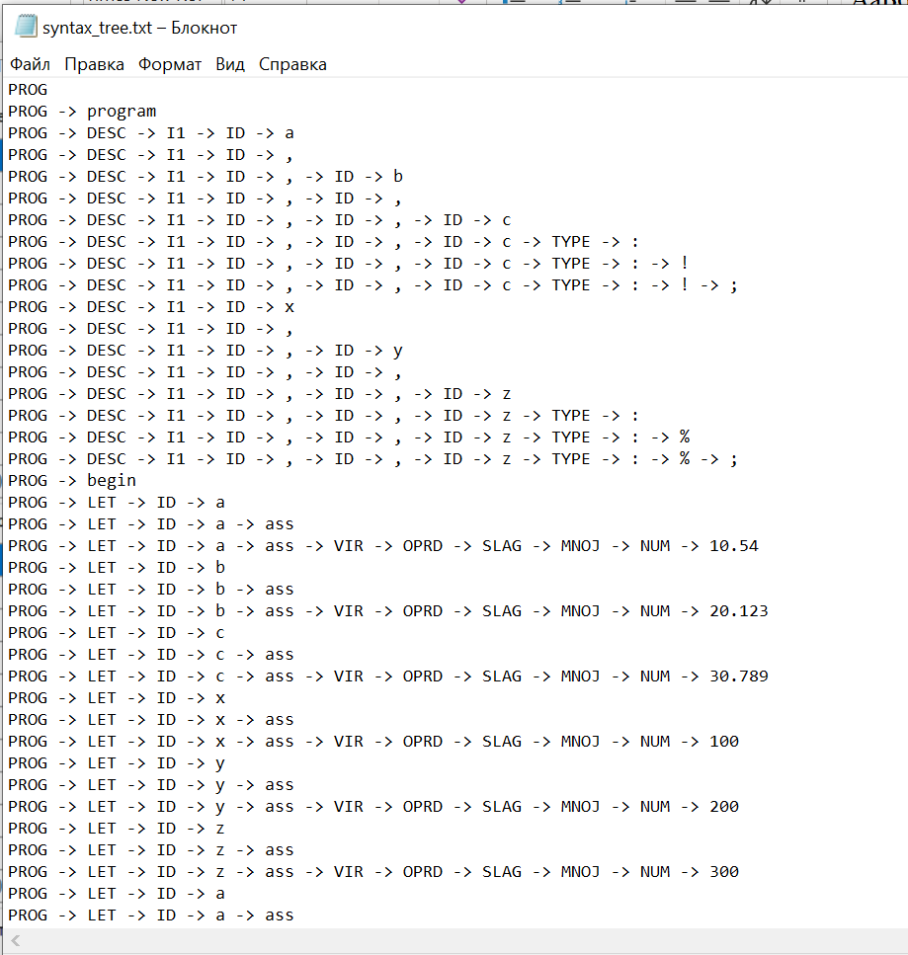

Рисунок 3.2.4 – Вывод дерева разбора
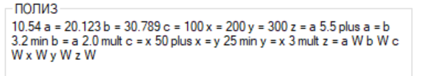
Рисунок 3.2.5 – Вывод ПОЛИЗ

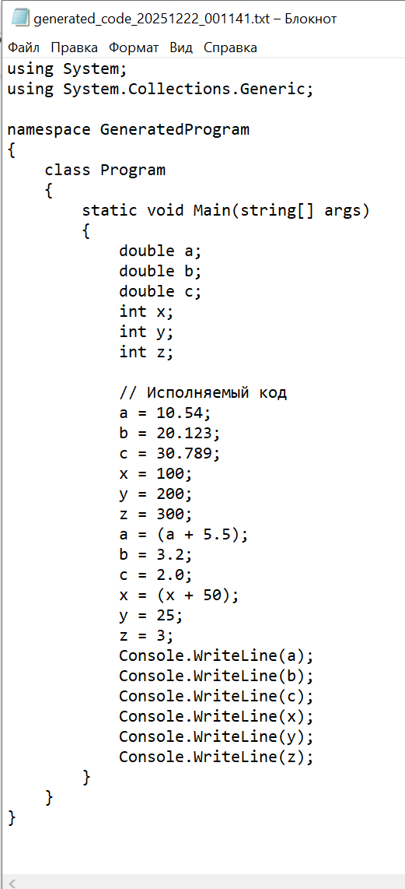
Рисунок 3.2.6 – Вывод сгенерированного кода

Проверка циклов for и составных операторов

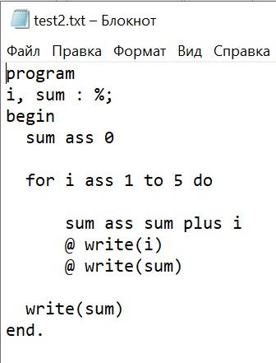
Рисунок 3.2.8 – Исходная программа
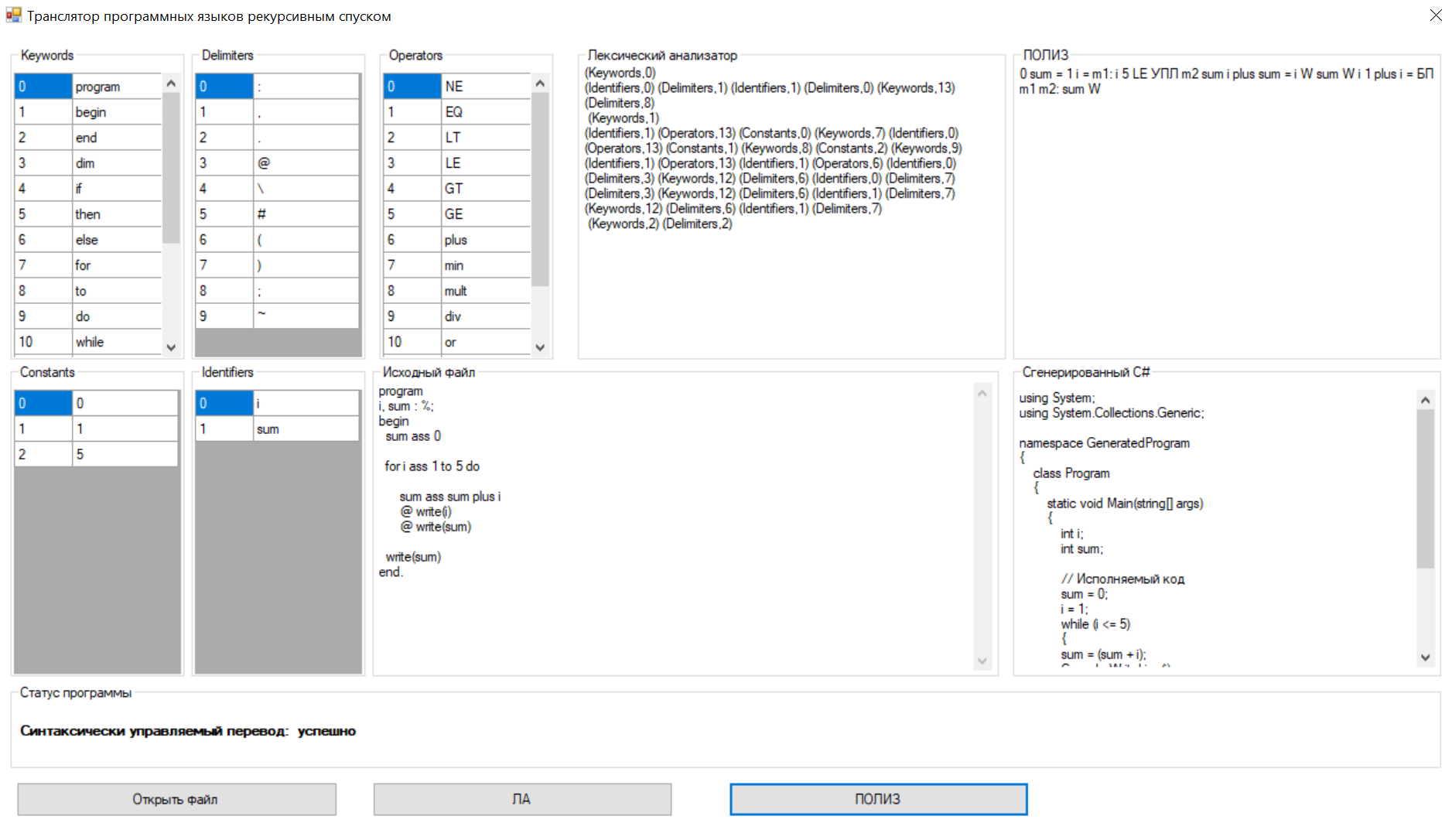
Рисунок 3.2.9 – Вывод меню программы
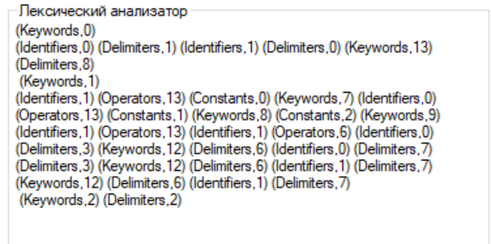
Рисунок 3.2.10 – Дескрипторный вывод программы
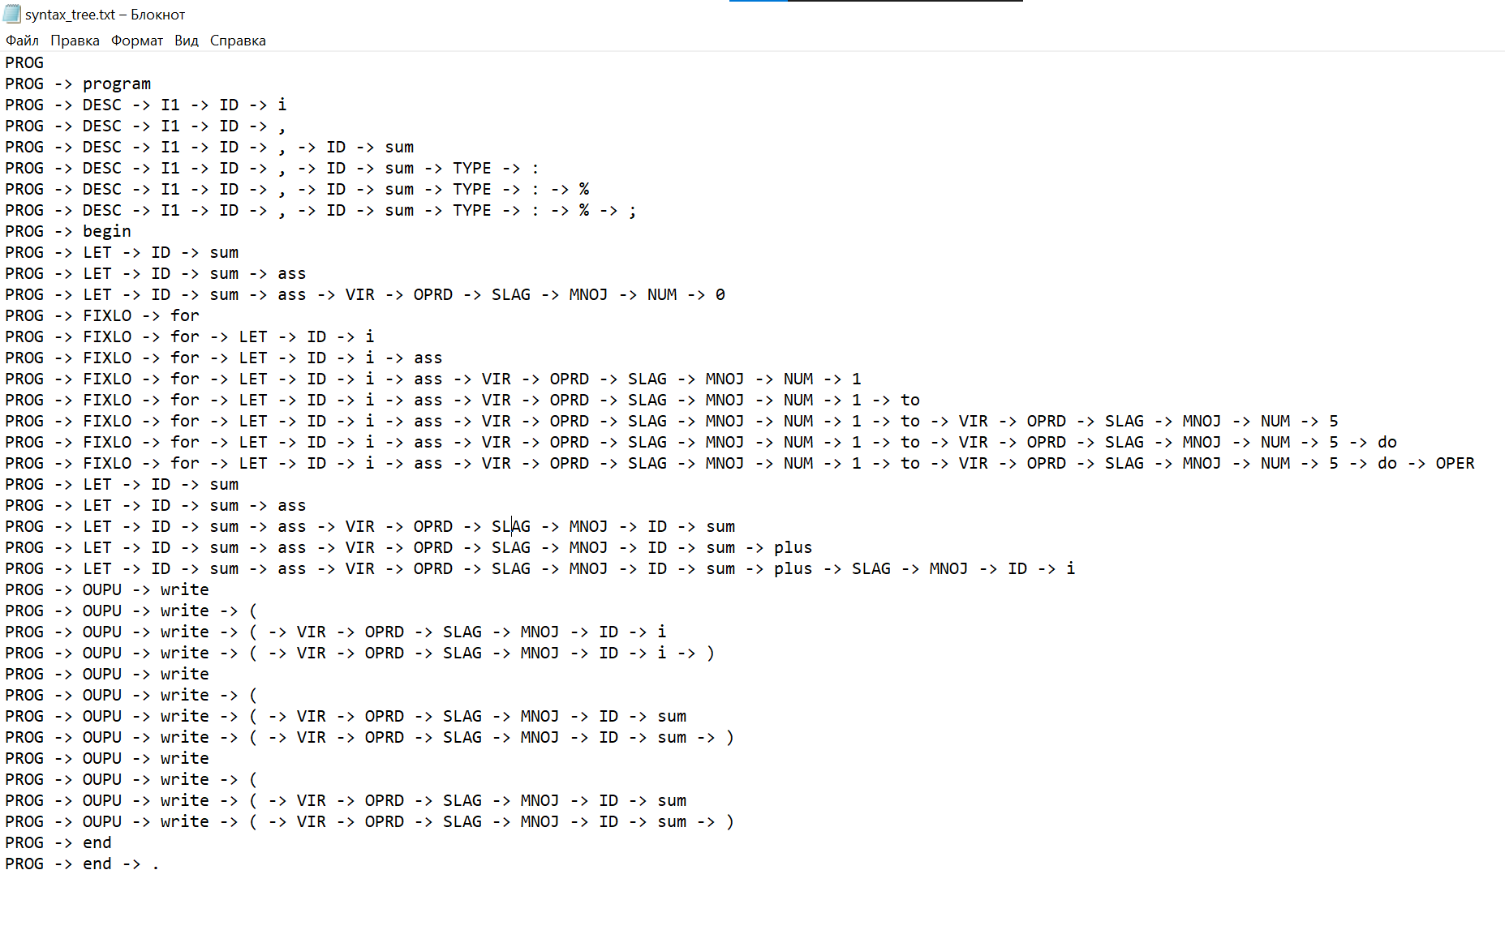
Рисунок 3.2.11 – Вывод дерева разбора
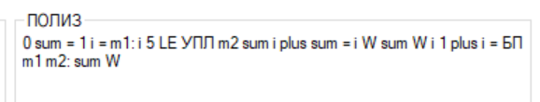
Рисунок 3.2.12 – Вывод ПОЛИЗ
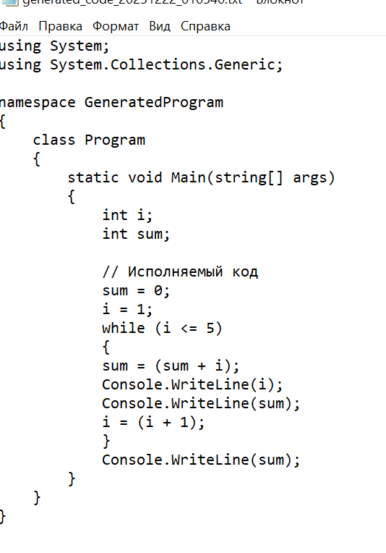
Рисунок 3.2.13 – Вывод сгенерированного кода

Проверка ветлений:
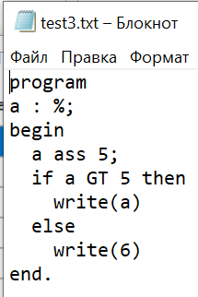
Рисунок 3.2.15 – Исходная программа

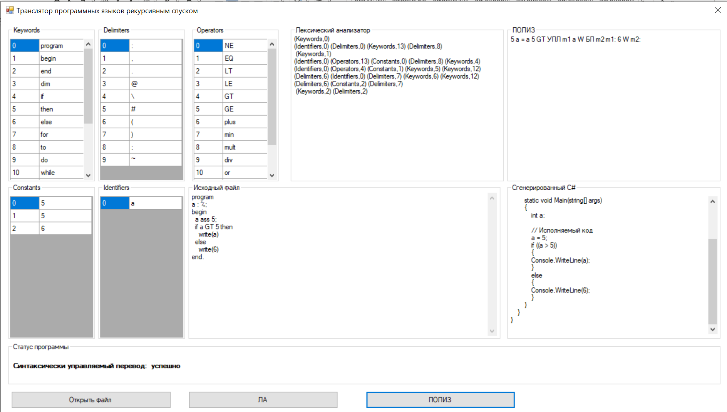
Рисунок 3.2.16 – Вывод исходного кода в консоль
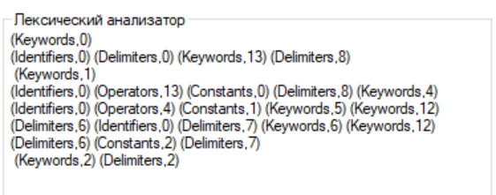
Рисунок 3.2.17 – Дескрипторный вывод программы
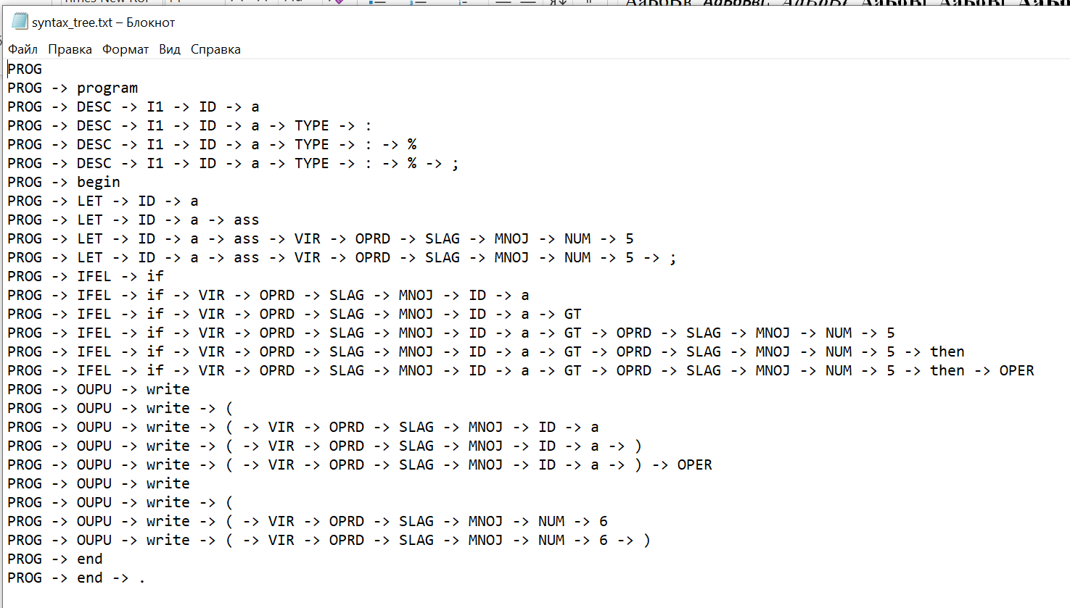Рисунок 3.2.18 – Вывод дерева разбора
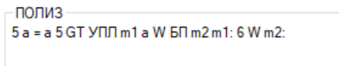
Рисунок 3.2.19 – Вывод ПОЛИЗ

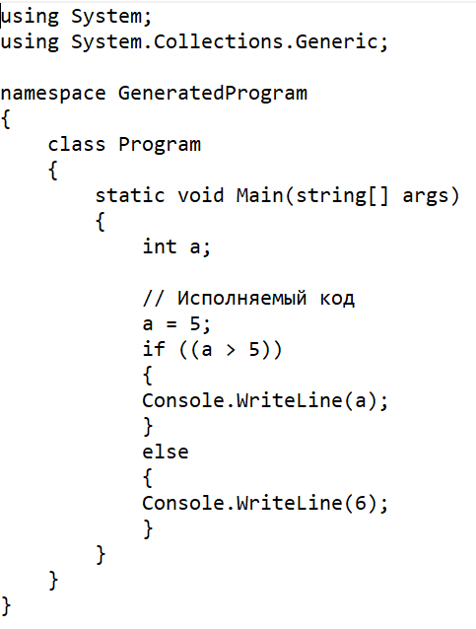
Рисунок 3.2.20 – Вывод сгенерированного кода

3.3 Тестирование ошибочных исходных текстов
Тестирование ошибки синтаксического анализатора:
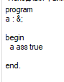
Рисунок 3.3.1 – Исходная программа
Рисунок 3.3.2 – Вывод ошибки

Тестирование семантической ошибки
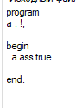
Рисунок 3.3.3 – Исходная программа
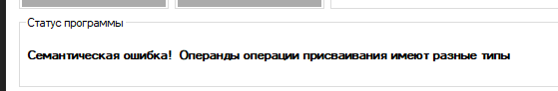
Рисунок 3.3.4 – Вывод ошибки

Тестирование ошибки лексического анализа
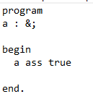
Рисунок 3.3.5 – Исходная программа
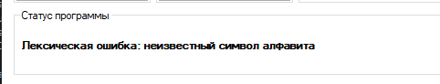
Рисунок 3.3.6 – Вывод ошибки

3.4 Выводы по разделу

Созданный транслятор завершил комплексное тестирование, подтвердив свою надежность и корректность работы. Все модули системы функционируют слаженно, что гарантирует полный процесс трансляции — от исходного кода на модельном языке до получения готового исполняемого кода на C#. Проведенные испытания доказывают, что инструмент полностью готов к применению для обработки программ на целевом языке и может стать платформой для дальнейшего развития, включая расширение возможностей. Таким образом, транслятор удовлетворяет всем заявленным требованиям и может быть признан успешно реализованным проектом.

4 Заключение
В рамках курсового проекта ключевой целью являлось создание компилятора в соответствии с предоставленной грамматикой. Результатом проделанной работы стало приложение, выполняющее синтаксический и семантический анализ исходного кода и формирующее детальный отчёт об обнаруженных нарушениях. Разработка велась на языке C# в интегрированной среде Visual Studio.
Тестирование готового решения подтвердило его полную функциональную корректность и стабильную работу на разнообразных входных данных. Весь процесс разработки был задокументирован в пояснительной записке к проекту.
Выполнение данной работы позволило не только углубить теоретические знания, полученные в ходе лекций, но и сформировать важные практические компетенции. В частности, был освоен структурно-объектный подход к проектированию и реализация программных систем средней сложности от этапа анализа требований до финального тестирования.

Приложение Е
Список ошибок, выводимых программой

- Пропущена ',' при перечислении индентификаторов
- Неизвестный тип данных
- Идентификатор содержит недопустимые символы
- Не найден @ при объявлении оператора
- Неизвестный оператор
- Пропущен 'ass' в операторе присваивания
- Ожидалось 'then'в конструкции if
- Ожидалось 'to' в конструкции оператора for
- Ожидалось 'do' в конструкции оператора for
- Ожидалось 'do' в конструкции оператора while
- Ожидалось '(' в конструкции оператора read
- Ошибка в синтаксисе оператора read
- Ожидалось '(' в конструкции write
- Нераспознанная числовая константа
- Ожидалось ')' в конструкции выражения
- Символ не является множителем
- Нераспознанная числовая константа
- Повторное определение типов
- Идентификатор в операторе присваивания не описан
- Операнды операции присваивания имеют разные типы
- Ожидался логический тип ($) в конструкции if else
- Ожидался логический тип ($) в конструкции оператора while
- Первый идентификатор в операторе read не описан
- Последующие идентификаторы в операторе read не описаны
- Ошибка в описании конструкции read
- Операнды операции сравнения имеют разные типы
- Операнды операции сложения имеют разные типы
- Операнды операции умножения имеют разные типы
- Идентификатор в выражении не имеет описания
- Операнд унарной операции имеет недопустимый тип

Приложение М
Текст программы
using CompilerModelLang;

